Glimpse(Photographs) of Activities :

1.Swachh Bharat (Swachchta ke Shapat)
स्वच्छता के शपथ कार्यक्रम 7 मार्च,2022
दिनांक 7 मार्च 2022 को ई.बी.एस.बी. क्लब के अंतर्गत धर्मेंद्रसिंहजी आर्ट्स कॉलेज के इबीएसबी क्लब द्वारा आजादी का अमृत महोत्सव के अंतर्गत ई.बी.एस.बी. क्लब द्वारा स्वच्छता की शपथ दिनांक 7 मार्च 2022 ई.बी.एस.बी. क्लब धर्मेंद्रसिंहजी आर्ट्स कॉलेज सभी छात्रों एवं अध्यापकों के द्वारा स्वच्छता के शपथ लिए गए इसमें स्वच्छता के साथ प्लास्टिक का उपयोग न करने के शपथ दिए गए । कॉलेज के छात्रों एवं अध्यापकोंने मिलकर इस कार्यक्रम को सफलता पूर्वक मनाया ।
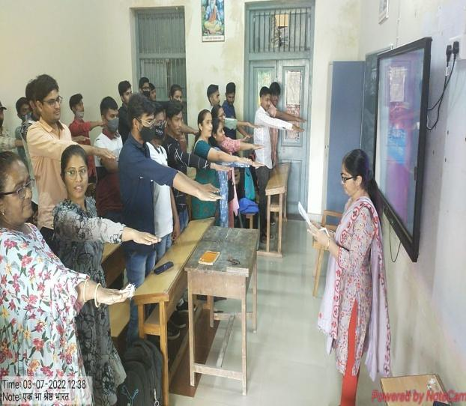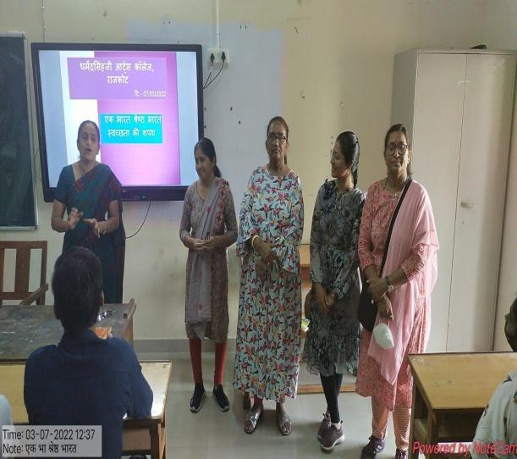
2. AIDS Awareness
30/11/2021
Dharmendrasinhji Arts College, Rajkot

આજરોજ તારીખ ૩૦/૧૧/૨૦૨૧ ના ૧૧:૩૦ થી ૧૨:૩૦ દરમિયાન ધર્મેન્દ્રસિંહજી આર્ટ્સ કૉલેજ ,રાજકોટમાં ‘વિશ્વ એઈડ્ઝ દિવસ“ ના સંદર્ભે HIV એઈડ્ઝ જાગૃતિ અંગે, એઈડ્ઝ પ્રિવેન્શન ક્લબ રાજકોટના ડાયરેક્ટર શ્રીઅરુણ દવેની અધ્યક્ષતામાં વ્યાખ્યાનનું આયોજન કોલેજનાં આચાર્યશ્રી રાઠોડ સાહેબની પ્રેરણાથી criteria 7 અંતર્ગત બેસ્ટ પ્રેક્ટીસ વિશે કરવામાં આવ્યું. આ અંગે કાર્યક્રમની રૂપરેખા criteria 7 નાઅધ્યક્ષ શ્રીમતી હંસાબેન ગુજરીયા તથા ઉપાધ્યક્ષ શ્રી પુંજાણી સાહેબે તૈયાર કરી હતી ,કાર્યક્રમની શરૂઆત સમૂહ પ્રાર્થનાથી કરી પુંજાણી સાહેબે મહેમાનોનું શાબ્દિકસ્વાગત કરી, વક્તાઓનો પરિચય કરાવ્યો હતો. પુંજાણી સાહેબ તથા હેમલમેડમે મહેમાનોને સ્મૃતિભેંટ અર્પણ કરી.મુખ્યવક્તા એઈડ્ઝ પ્રિવેન્શન ક્લબ, રાજકોટના ડાયરેક્ટર શ્રીઅરુણ દવેએ વિશ્વ એઈડ્ઝ દિવસ વિશે માહિતી આપી ,HIV એઈડ્ઝની રોકથામ માટે લેવાની થતી કાળજી અંગે ઊંડાણ પૂર્વકની સમજઆપી, વિદ્યાર્થીઓને જાગૃત કરાવવાનો સ્તુત્ય પ્રયાસ કર્યો. સાથે–સાથે વિદ્યાર્થીઓના પ્રશ્નો અંગે માર્ગદર્શન આપ્યું હતું . બીજાવક્તા લોકવિજ્ઞાન કેન્દ્ર,રાજકોટ ના ડાયરેક્ટર ડૉ.ભાયાણી સાહેબે આપણી જીવનશૈલી અને રોગો વિશે માહિતી આપી હતી. એઈડ્ઝ સહિત કોઈપણ રોગ થાય જ નહીં તે માટે શું કરી શકાય ?તે અંગે જીણવટપૂર્વકની અત્યંત ઉપયોગી માહિતી આપી વિદ્યાર્થીઓનું માર્ગદર્શન કર્યું હતું.પોતે પ્રાપ્ત કરેલ માહિતીનો ઉપયોગ કરી પોતાના ઘર-પરિવાર સાથે સમગ્ર સમાજને જગાડવાની હાકલ કરી હતી. સમગ્ર કાર્યક્રમમાં કૉલેજના સેમેસ્ટર ૧ અને ૩ ના વિદ્યાર્થીઓએ હાજર રહી માર્ગદર્શન પ્રાપ્ત કર્યુ હતું .અને પોતાના પ્રશ્નોનું નિરાકરણ મેળવ્યુંહતું .કાર્યક્રમનુ સંચાલન પ્રાધ્યાપક શ્રીમતી હંસાબેન ગુજરીયાએ કર્યું હતું. આ તકે કોલેજના સમગ્ર સ્ટાફ મિત્રોએ હાજર રહી વિદ્યાર્થીઓનું ઉત્સાહવર્ધન કર્યું હતું.કાર્યક્રમમાં કોરોના નિયમોનું પાલન કરવામાં આવ્યું હતું.
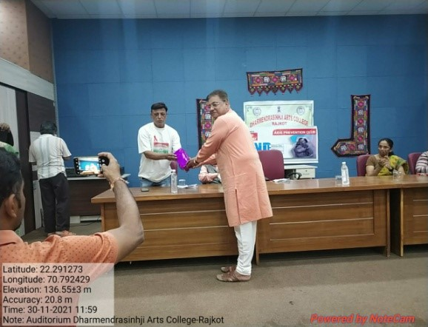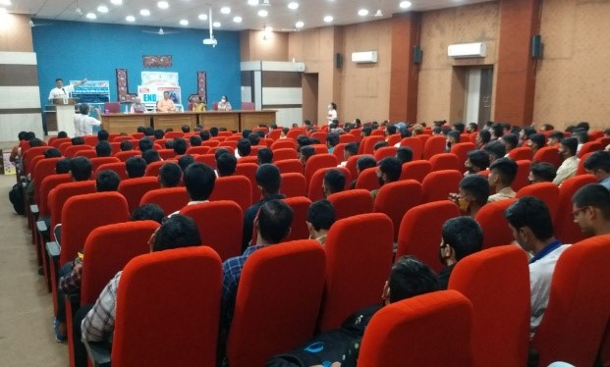
3. Gender Issues(1.An Expert Talk by PSI )
18/08/2021
Dharmendrasinhji Arts College, Rajkot

ધર્મેન્દ્રસિંહજી આર્ટસ કોલેજ, રાજકોટ દ્વારા મહિલા સેલ હેઠળ જાતિ વિષયક કાર્યક્રમનું આયોજન કરવામાં આવ્યું હતું . પોલીસ અધિકરી શ્રીમતી નીતા બહેન ચાવડા એ વિદ્યાર્થીનીઓને ખુબ સુંદર માર્ગદર્શન આપ્યું હતું . ડો.હેમલ વ્યાસ પણ તેમનો અનુભવ શેર કર્યો હતો . વિદ્યાર્થીનીઓએ સવાલ પૂછીને મનનું સમાધાન કર્યું હતું . ડૉ જસ્મીનાબેન સારડા એ આભાર દર્શન કરીને કાર્યક્રમ સમાપ્ત કર્યો હતો.
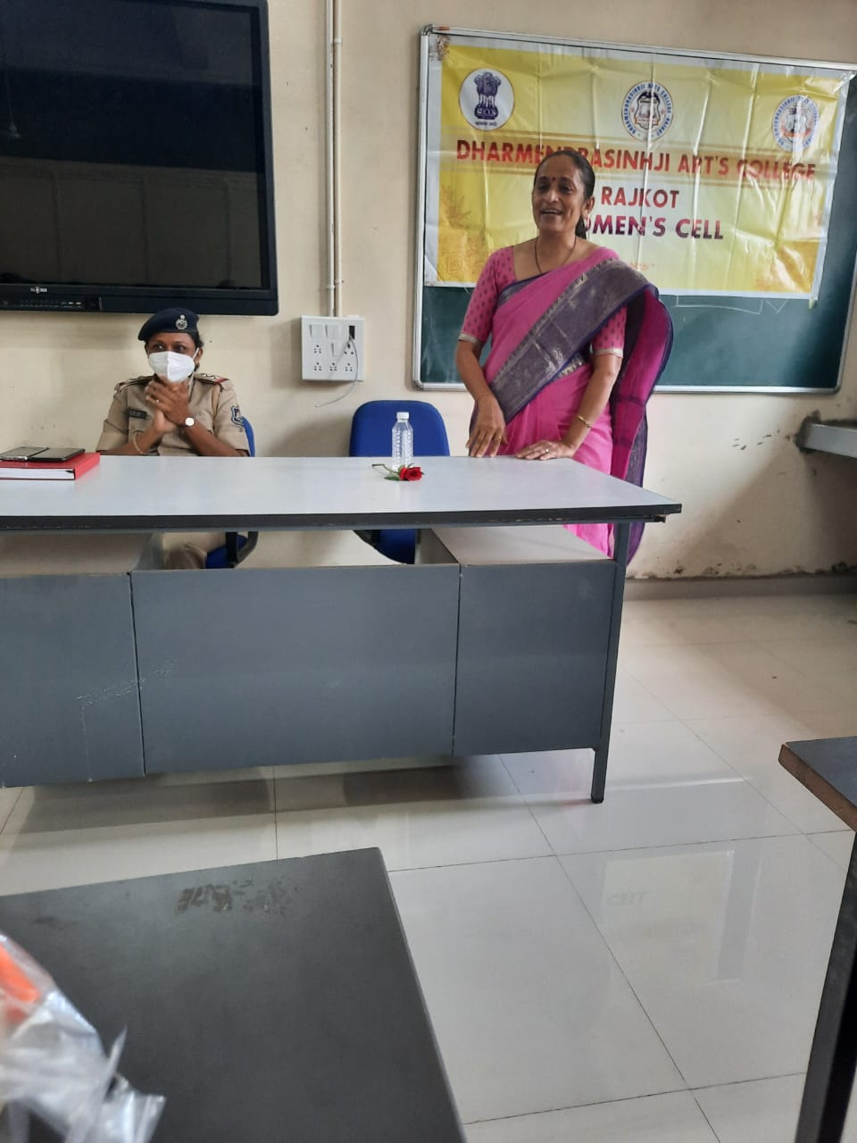

4. Gender Issues (Health & Protection Programme )
22/10/2021
DHARMENDRASINHJI ARTS COLLEGE, RAJKOT.

ધર્મેન્દ્રસિંહજી આર્ટ્સ કૉલેજ, રાજકોટના RUSA તથા મહિલા સેલના સયુંકત ઉપક્રમે તા.21/10/2021ને ગુરુવારના રોજ બપોરે 02:00 વાગ્યે ઓડીટોરિયમમાં વિદ્યાર્થિની બહેનો માટે ‘સ્વાસ્થ્ય સુરક્ષા’ શીર્ષક હેઠળ એક કાર્યક્રમ યોજાઈ ગયો. જેમાં વિશેષજ્ઞ તરીકે ડૉ.નેહાબહેન સાવલિયા તથા ડૉ.ભૂમિબહેન જોશી પધારેલ. કાર્યક્રમની શરૂઆતમાં RUSAના કૉ-ઓર્ડીનેટર ડૉ.એસ.આર.ભારદ્વાજે RUSA પ્રકલ્પનો ચિતાર આપેલ. ત્યારબાદ મહિલા સેલના અધ્યક્ષ ડૉ.જે.એચ.સારડાએ મહિલા સેલનો પરિચય તથા કૉલેજમાં મહિલાઓ માટે થતી પ્રવૃત્તિઓનો ચિતાર આપેલ. ત્યાર બાદ પધારેલ મહેમાન ડૉ.નેહાબહેન સાવલિયાનું ડૉ.કે.ડી.ડૈયાએ તથા ડૉ.ભૂમિબહેન જોશીનું ડૉ.જે.એચ.વાઢેળે પુષ્પથી સ્વાગત કરેલ. બાદમાં ડૉ.ભૂમિબહેન જોશીએ મહિલાઓ તથા એને મૂંઝવતા પ્રશ્નો વિશે વિગતે માહિતી આપેલ. ડૉ.નેહાબહેન સાવલિયાએ પણ મહિલાઓને લગતી સમસ્યાઓ અને તેના નિરાકરણ અંગે વિસ્તૃત ચર્ચા કરેલ. ત્યાર બાદ બંને મહેમાનોના હસ્તે વિદ્યાર્થિની બહેનોને સેનેટરી પેડનું વિતરણ પણ કરવામાં આવેલ. જે માટેની જહેમત ડૉ.બી.બી.કાછડિયાએ ઉઠાવેલ. કાર્યક્રમની આભારવિધિ ડૉ.એમ.બી.પાંડેયએ કરેલ. આ તકે કૉલેજનો સમગ્ર સ્ટાફ ઉપસ્થિત રહેલ. કાર્યક્રમનું સુચારું સંચાલન પ્રા.એચ.બી.ગુજરિયાએ કરેલ. આચાર્યશ્રીની સૂચના તથા માર્ગદર્શન અનુસાર સમગ્ર કાર્યક્રમનું આયોજન તથા સંચાલન મહિલા સેલના અધ્યક્ષ ડૉ.જે.એચ.સારડાએ સ્ટાફમિત્રોની સહાયથી સફલતાપૂર્ણ રીતે પર પાડેલ.
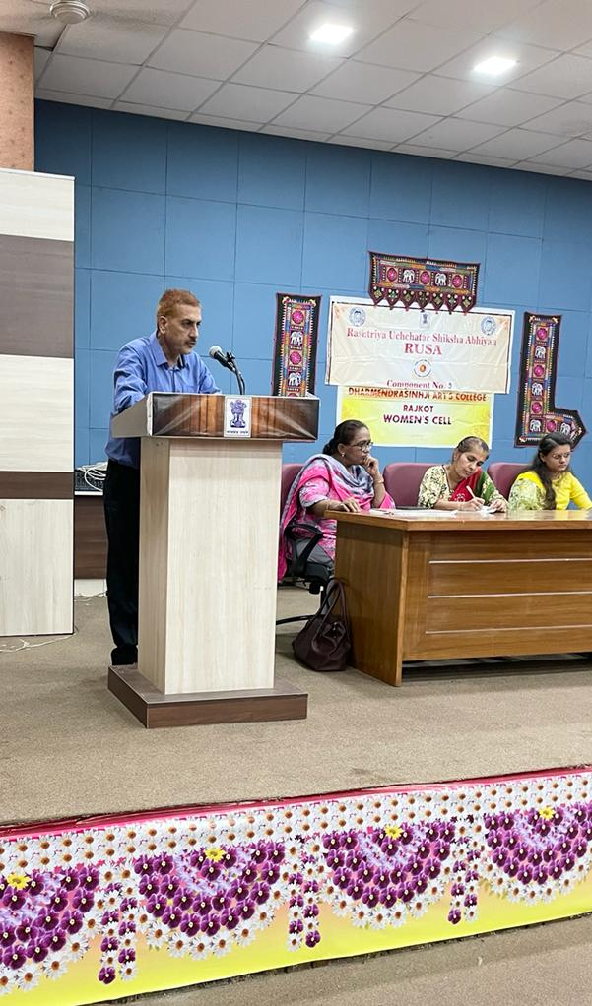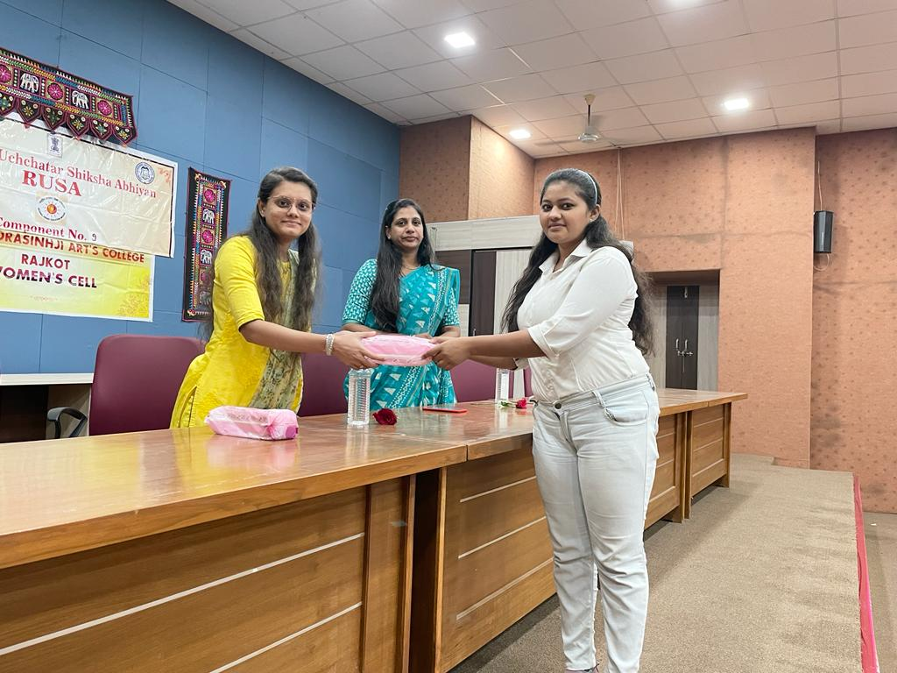
5. Gender Issues (An Awareness Programme on Health and Hygiene)
In the month of February, the Women Cell Committee organised an awareness programme on Health and hygiene. This programme was held from 1/2/22 to 3/2/22. Dr. Jasmina Sarda, the coordinator of the Women Cell Committee welcomed all the Women Cell members. All gathered faculty members shared their views about the safety and hygiene among the girls. Smt. Hansaben Gujariya compèred the whole awareness programme .The whole event was successfully conducted with a vote of thanks from Dr. Krishna Daiya. After the wonderful and fruitful sessions, sanitary pads were distributed among the girls and these pads were made available in the girl’s washroom.

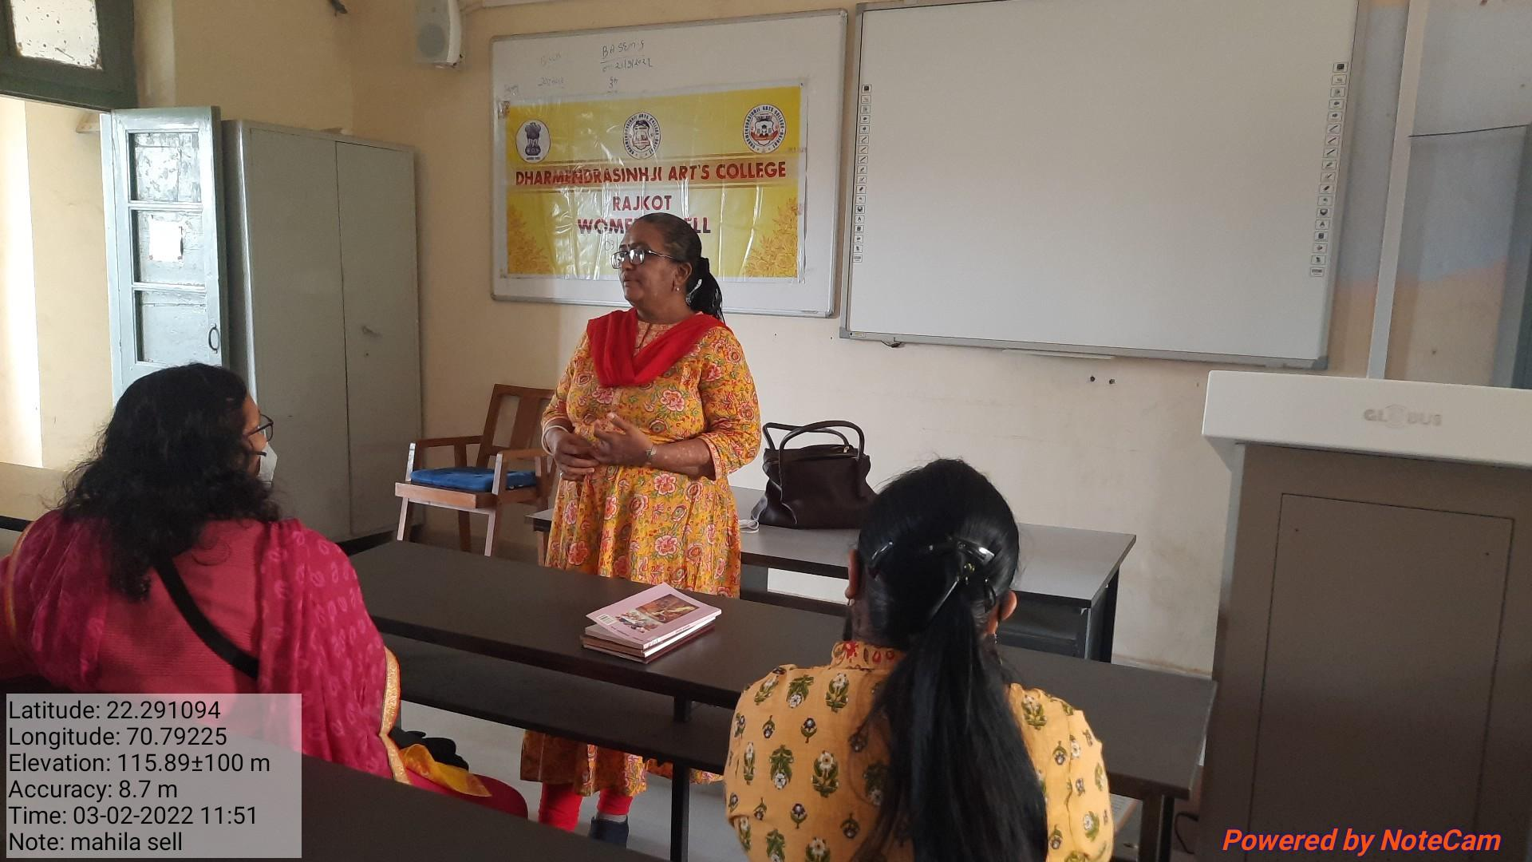

6. Celebration of Independence Day
15/08/2021
DHARMENDRASINHJI ARTS COLLEGE, RAJKOT.

ધર્મેન્દ્રસિંહજી આર્ટ્સ કૉલેજ, રાજકોટ ખાતે તા.15/08/2021ને રવિવારના રોજ સવારે 09:00 વાગ્યે કૉલેજ કક્ષાએ સ્વતંત્રતાદિવસની ઉજવણી કરવામાં આવી હતી. સહુ પ્રથમ કૉલેજના આચાર્યશ્રી એ.એસ.રાઠોડસાહેબના હસ્તે ધ્વજવંદન તથા પ્રસંગોચિત ઉદબોધન કરવામાં આવ્યું હતું. ત્યાર બાદ કૉલેજની વિદ્યાર્થિની બહેનો ભોજવિયા તુલસી તથા સાકરિયા જ્હાનવી દ્વારા દેશભક્તિ ગીત પર નૃત્ય રજૂ કરવામાં આવ્યું હતું. બાદમાં કૉલેજના વિદ્યાર્થી મારુ ઉત્તમ જે.ના સુમધુર કંઠે દેશભક્તિ ગીતનું ગાયન રજૂ કરવામાં આવ્યું હતું. આ ઉજવણીમાં સમગ્ર કૉલેજ પરિવાર જોડાયેલ હતો. કાર્યક્રમનું સંચાલન ડૉ.આર.આર.ડેકાણી દ્વારા સુચારુ રીતે સંપન્ન કરવામાં આવ્યું હતું. કાર્યક્રમના અંતે કૉલેજ દ્વારા ઉપસ્થિત સહુ માટે અલ્પાહારની વ્યવસ્થા પણ કરવામાં આવેલ.
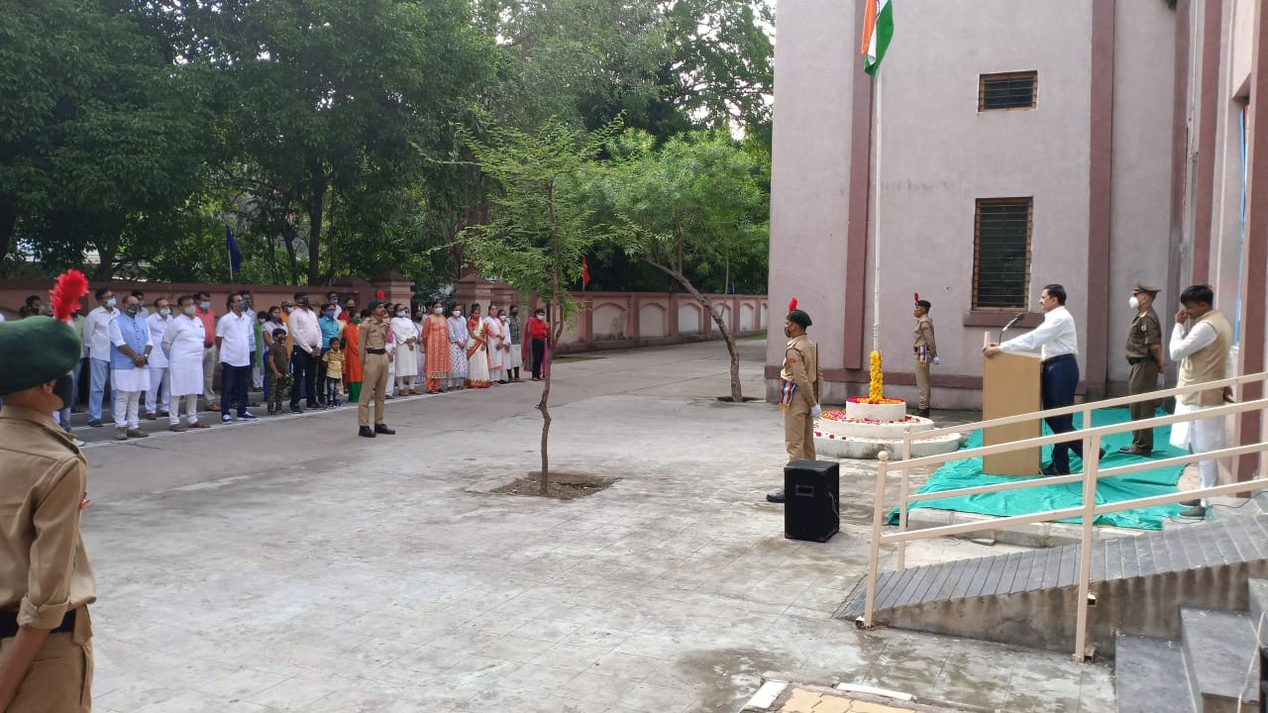

7. Plantation Programme
इबीएसबी क्लब दिनांक 31 जुलाई 2021

दिनांक 20 से 31 जुलाई 2021 तक इ.बी.एस.बी.क्लब के अंतर्गत धर्मेंद्रसिंहजी आर्ट्स कॉलेज के इ.बी.एस.बी.क्लब द्वारा GREEN INDIA मुहीम चलाई गई जिसमें कॉलेज के अनेक छात्रों एवं अध्यापकों द्वारा अपने घर, गांव या खेत के आसपास एक वृक्ष बोकर उसका जतन करने का कार्य किया है ।
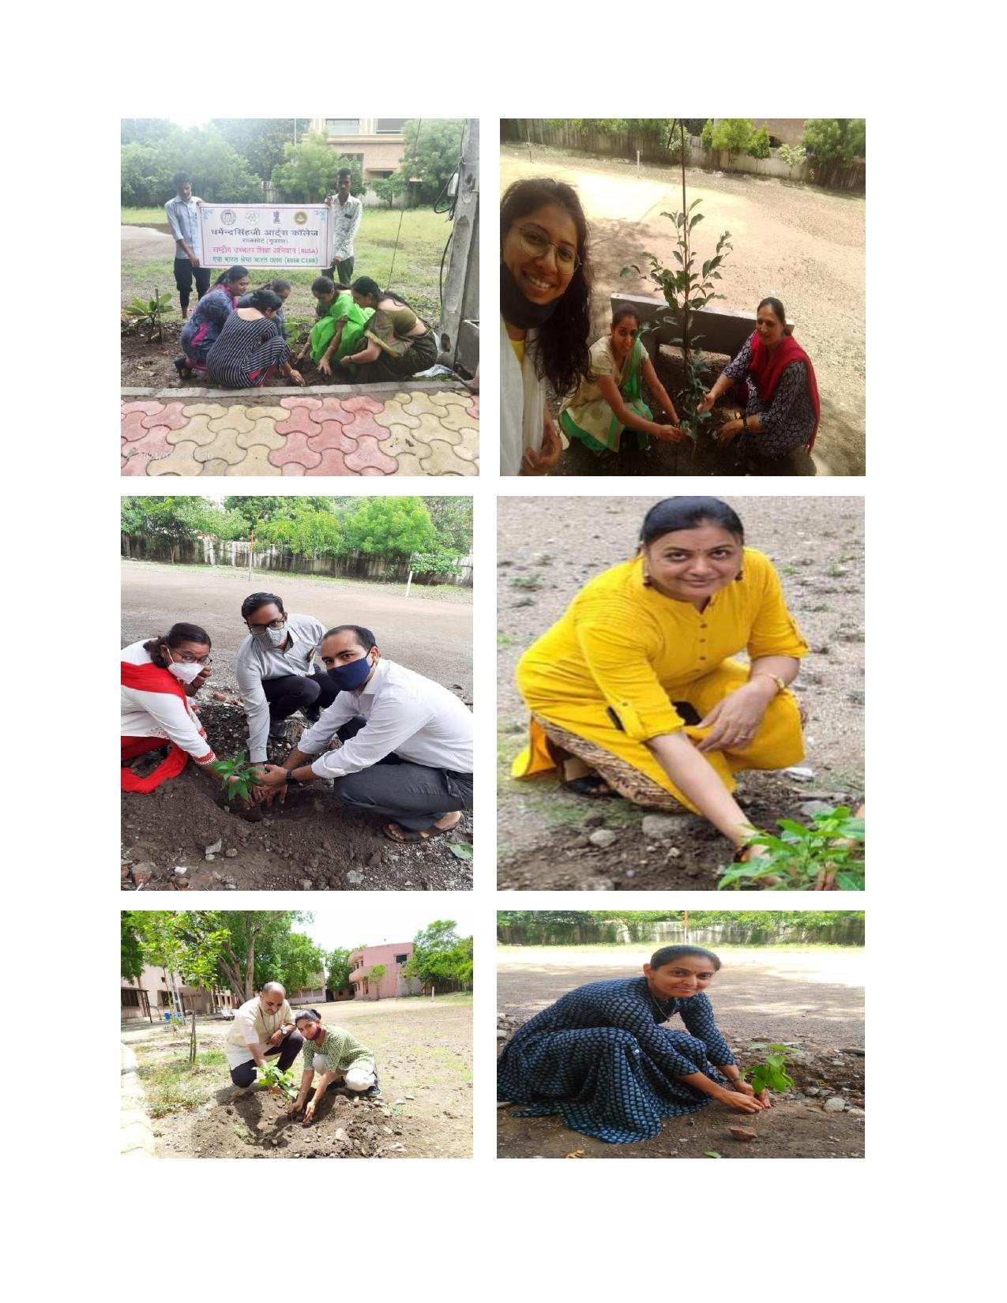

8. Celebration of International Yoga Day
‘આંતરરાષ્ટ્રીય યોગદિવસ’નોઅહેવાલ(2021-2022)
ધર્મેન્દ્રસિંહજી આર્ટ્સ કોલેજ, રાજકોટનાશા.શિ. અને રમતગમત વિભાગ તથા ખેલ,કૂદ, યોગધારા દ્વારા તા.21/06/2021ને સોમવારના દિવસે યોગદિવસનીઉજવણી કરવામાં આવી હતી.ઉચ્ચ શિક્ષણ કમિશ્નરશ્રીની કચેરીના પત્રક્રમાંક:ઉશિક/પીઆરઓ-2021-22/484 મુજબ ‘આંતરરાષ્ટ્રીય યોગદિવસ’ની ઉજવણી 21 જુન 2021ના રોજ માન. મુખ્યમંત્રીશ્રી સાથે સવારે 07:00 થી 07:45 કલાકે સહુએ પોતાના નિવાસસ્થાનેથી કરવાનો પરિપત્રહોવાથીઅત્રેની કૉલેજના તમામ કર્મચારીઓએ પરિવાર સાથે યોગદિવસની ઉજવણી કરી હતી..
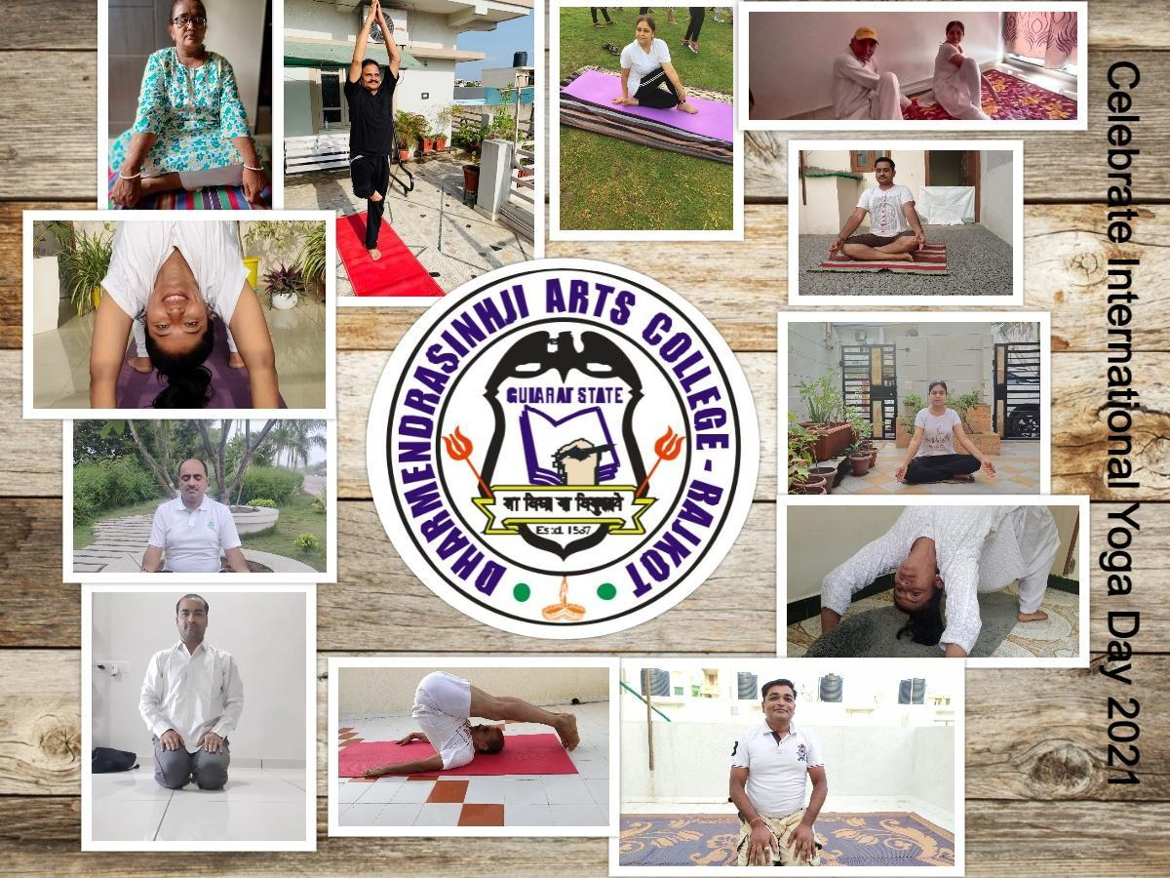

9. Corona Vaccination Camp 1
Dharmendrasinhji Arts College, Rajkot organized the first vaccination Camp on 17/09/2021. It was a special day as it was the birthday of PM Narendra Modiji. Many people participated in this event. It was arranged to provide a platform for those who were not able to take the vaccination. It was organized in collaboration with Rajkot Municipal Corporation. Mega Vaccination Camp was inaugurated in the presence of Assistant commissioner Shree Nadaniya Sir.
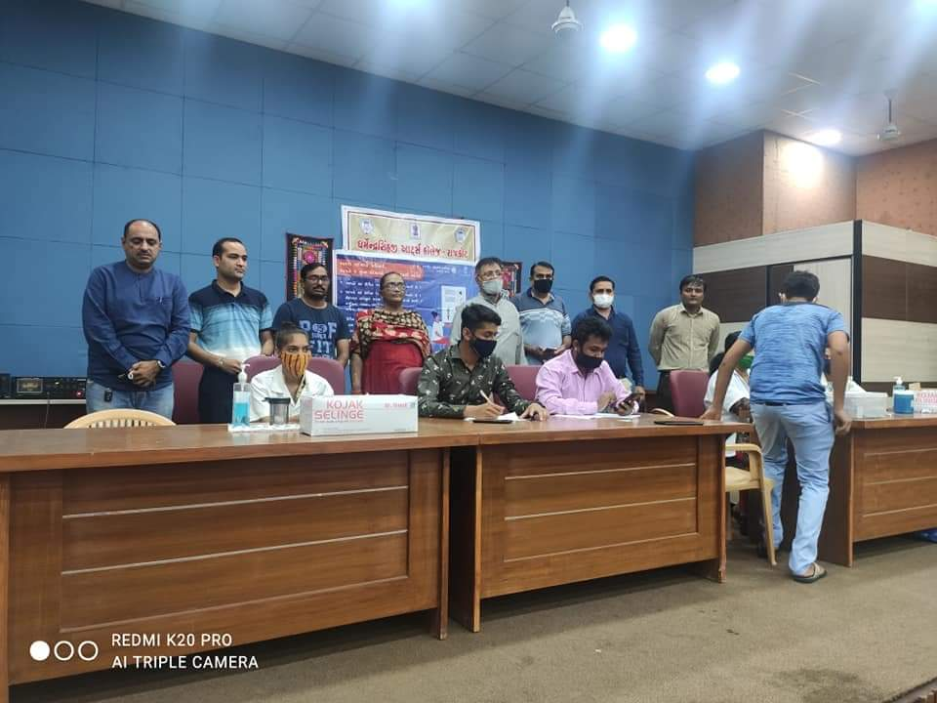

10.Corona Vaccination Camp 2
Dharmendrasinhji Arts College, Rajkot arranged the second Vaccination Camp on 16/12/2021. It was specially organized for those people who had already taken the first dose in the first vaccination camp. It was really a wonderful event for all.
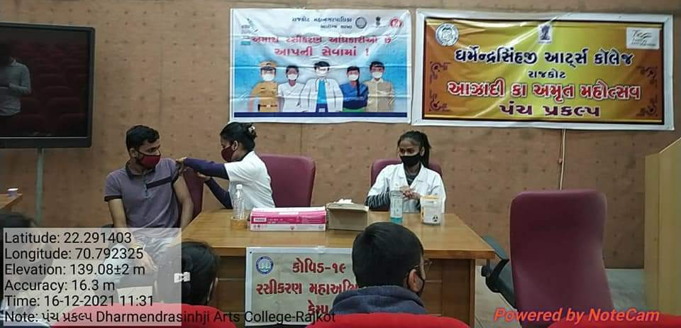

11. Celebration of Gandhi Jayanti
ધર્મેન્દ્રસિંહજી આર્ટ્સ કૉલેજ, રાજકોટ દ્વારા તા.01/10/2021ને શુક્રવારના રોજ ‘ગાંધીજયંતિ’ની આગોતરી ઉજવણી કરવામાં આવેલ. જેમાં સવારે 11:૩૦ વાગ્યે કૉલેજના વિદ્યાર્થીઓ તથા અધ્યાપકશ્રીઓની એક રેલી યોજાયેલી. આ રેલીમાં સમૂહમાં વિદ્યાર્થીઓએ ગાંધીજીને ગમતાં ગીત તથા તદવિષયક નારા લગાવીને ગાંધીવિચારોને સામાન્ય જન સુધી પહોંચાડવા પ્રયાસ કરેલ. ત્યારબાદ ઓડીટોરિયમમાં ફરી ગાંધીજીને ગમતી પ્રાર્થના, ભજન, ધૂન તથા વિચારોની રજૂઆત વિદ્યાર્થીઓ દ્વારા કરવામાં આવી હતી. જેમાં કૉલેજના હિન્દી વિભાગાધ્યક્ષ ડૉ.એચ.એમ.વ્યાસ, મનોવિજ્ઞાન વિભાગાધ્યક્ષ ડૉ.જે.જે.વ્યાસ તથા ઈતિહાસ વિભાગના ડૉ.જે.એસ.સારડા વગેરે અધ્યાપક્શ્રીઓ પણ જોડાયા હતા. સમૂહમાં રાષ્ટ્રગીત બાદ કાર્યક્રમ કાર્યક્રમપૂર્ણ જાહેર કરવામાં આવેલ. આચાર્યશ્રીની સુચના તથા માર્ગદર્શન તળે તથા સર્વે સ્ટાફમિત્રોની સહાયથી સમગ્ર કાર્યક્રમનું આયોજન તથા સંચાલન ડૉ.એન.વી.જાનીએ સંપન્ન કરેલ.
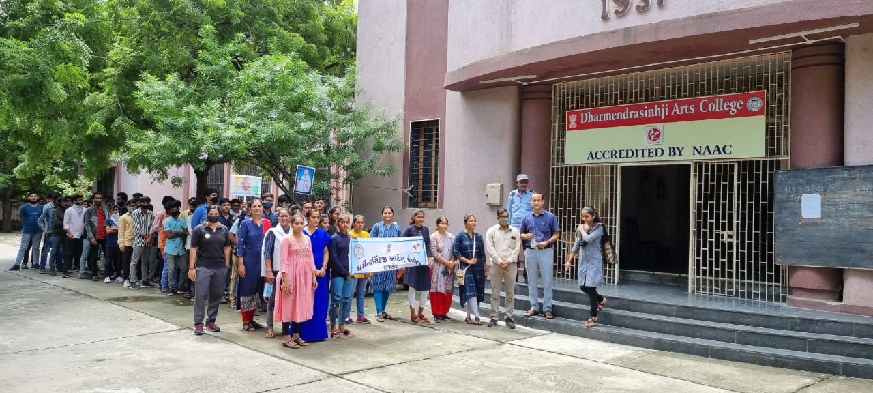

12. Participate in Fit India Programme

ધર્મેન્દ્રસિંહજી આર્ટ્સ કૉલેજ, રાજકોટ ખાતે તા.25/09/2021ને શનિવારના રોજ સપ્તધારાના ખેલ,કૂદ યોગધારા અને શારીરિક શિક્ષણ વિભાગ દ્વારા કૉલેજ કક્ષાએ આઝાદીના અમૃત મહોત્સવ સંદર્ભે ફીટ ઈન્ડિયા રનનું આયોજન કરવામાં આવ્યું હતું. સહુ પ્રથમ હાજર વિદ્યાર્થીઓને આઝાદીના અમૃત મહોત્સવ અને ફીટ ઈન્ડિયા રનની સંકલ્પના સમજાવવામાં આવી હતી. ત્યારબાદ ઉપસ્થિત વિદ્યાર્થીઓ કૉલેજના વોલીબોલ મેદાનથી રીંગ રોડ સુધી સ્વ-કાર્યક્ષમતા પ્રમાણે વોકિંગ કે રનીંગ કરીને કૉલેજ કેમ્પસમાં પરત આવ્યા હતા. આ કાર્યક્રમમાં બહોળી સંખ્યામાં વિદ્યાર્થીઓએ હાજર રહીને દેશભક્તિ, સ્વતંત્રતાના સંઘર્ષ વગેરેને આત્મસાત કરવાનો પ્રયાસ કરેલ. કાર્યક્રમમાં બહોળી સંખ્યામાં અધ્યાપકશ્રીઓ પણ જોડાયા હતા. આચાર્યશ્રી ડૉ.એ.એસ.રાઠોડસાહેબની સુચના અને માર્ગદર્શન હેઠળ તથા સર્વે અધ્યાપકગણની સહાયથી પ્રસ્તુત કાર્યક્રમનું સફળ આયોજન ખેલ,કૂદ યોગધારા અને શારીરિક શિક્ષણ વિભાગના ડૉ.એસ.એન.દવે દ્વારા કરવામાં આવ્યું હતું. હાજર વિદ્યાર્થીઓને આ પ્રસંગે ચા-નાસ્તો પણ કરાવવામાં આવ્યો હતો.

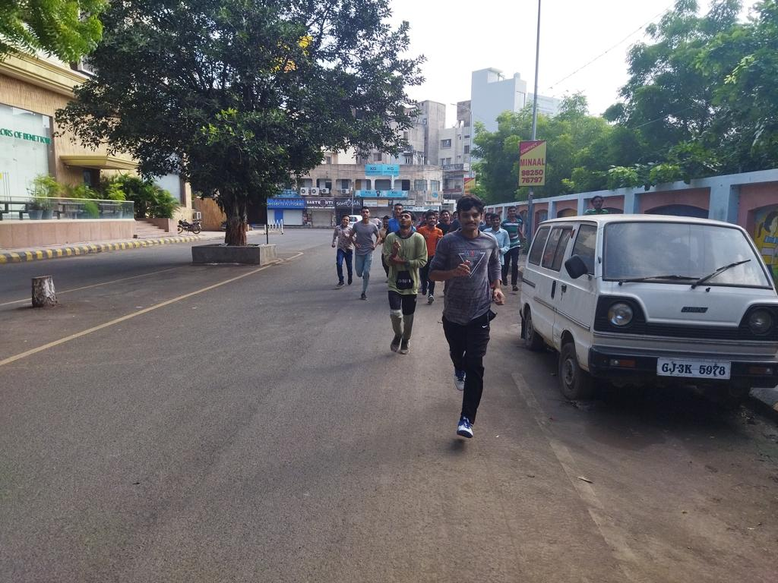

13. Visit to Bhichari Village
પંચ પ્રકલ્પ અંતર્ગત ગૌ આધારિત પ્રાકૃતિક ખેતી કાર્યક્રમ અહેવાલ તા.06-04-2022 બુધવાર ધર્મેન્દ્રસિંહજી આર્ટસ કોલેજ-રાજકોટ, દ્વારા તારીખ 6- 4- 2022ને બુધવાર ના સાંજે 6 વાગ્યે ભીચરી ગામે ગૌ આધારિત પ્રાકૃતિક ખેતીના પ્રચાર માટે એક વ્યાખ્યાનનું આયોજન કરવામાં આવેલ હતું. ગામના સરપંચ માલાભાઈ ઝાપડા નો સંપર્ક કરી સમગ્ર કાર્યક્રમનું આયોજન આ કોલેજના અધ્યાપક ડો. જાગૃતીબેન વ્યાસ તથા પ્રોફેસર હંસાબેન ગુજરીયા એ કરેલ. આ કાર્યક્રમ અંતર્ગત ગામના ખેડૂતોને ગાય આધારિત પ્રાકૃતિક ખેતી કેવી રીતે કરી શકાય, તેના શું ફાયદા છે? તથા કેટલાક ખેડૂતોએ આ રીત અપનાવીને ઉત્પાદન તથા સ્વાસ્થ્યની દ્રષ્ટિએ કેવા ફાયદાઓ મેળવેલ છે તે અંગે ગૌશાળા નું સંચાલન કરતા કાંતિભાઇ પટેલે ખૂબ જ સુંદર રીતે ગામના ખેડૂતો સમક્ષ માહિતી આપેલ.જેમાં ગોબરમાથી કઈ રીતે કુદરતી ખાતર બનાવી શકાય ,ગૌમુત્ર માથી દવાઓ અને બીજી અનેક વસ્તુઓ બનાવીને જમીનની ફળદ્રુપતા અને જીવન કઈ રીતે બચાવી શકાય ,અનેઆ પ્રકારની ખેતી દ્વારા સમૃદ્ધિ અને સુખાકારી મેળવીને દેશની સેવા કઈ રીતે શકાય તે અંગે ખૂબ સરળ શબ્દોમાં સમજૂતી આપેલ. આજના કાર્યક્રમ ના વક્તા કાન્તીભાઈ પટેલ એ લગભગ ૨૫ વર્ષથી ગાય આધારિત પ્રાકૃતિક ખેતી ના પ્રચારની સેવામાં કાર્યરત છે. તા.06-04-2022 ને બુધવારના રોજ આ કાર્યક્રમને સફળ બનાવવા માટે આ કોલેજમાંથી પંચ પ્રકલ્પ સમિતિના અધ્યક્ષ ડો. હેમલ બેન વ્યાસ, ગૌ આધારિત ખેતી સમિતિના અધ્યક્ષ ડો. જાગૃતીબેન વ્યાસ આ સમિતિના સભ્ય ડો. હર્ષિદાબેન જગોદડીયા, ડો. માલતીબેન પાંડે, પ્રો.હંસાબેન ગુજરીયા, ડો.હાર્દિક ભાઈ ગોહેલ, ડોક્ટર રવિભાઈ દેકાણી તથા કોલેજના વિદ્યાર્થીઓ ભીચરી ગામે ગયેલ.આ કાર્યક્રમના મુખ્ય વક્તા શ્રી કાન્તીભાઈ પટેલ નું તથા. ગામના સરપંચ માલાભાઈ ઝાપડા નું શાબ્દિક સ્વાગત ડો. હેમલ બેન વ્યાસે કરેલ તેમજ તેમનું પુષ્પગુચ્છ દ્વારા સ્વાગત ડો. જાગૃતીબેન વ્યાસ દ્વારા કરવામાં આવેલ.અંતે કાર્યક્રમની આભાર વિધિ ડો. હર્ષિદાબેન જગોદડીયાએ કરેલ .આ રીતે સમગ્ર કાર્યક્રમ સફળતાપૂર્વક પૂર્ણ કરેલ.

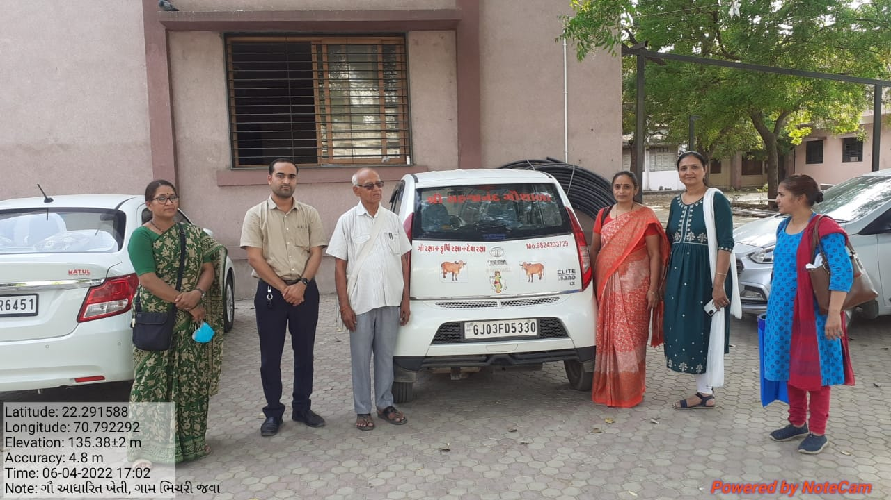
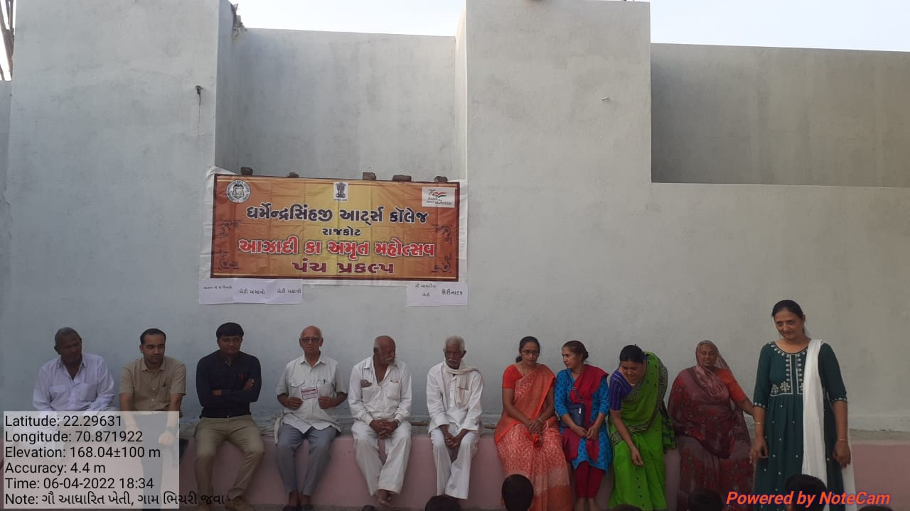

14. Visit to Narisuraksha Gruh
Dharmendrasinhji Arts College, Rajkot Organized a visit to nari suraksha gruh at Rajkot on 12/04/2022, Tuesday morning at 10:30a.m. With a view to making girl undergraduates aware about the knowledge of women rights, safety and security the coordinator of Women cell Committee Dr. Jasmina Sarda organized a visit to Nari Suraksha Gruh on 12th April 2022. Joint Coordinator Dr. Malti Pandey other committee members Dr. Jaya Vadhel, Prof. Hansaben Gujariya, Dr. Ketan Bunha and Dr. Kalyani Raval visited the place with the students of all the departments. Even male students also joined this institutional event. The whole event was planned by the Head of Sociology Department Dr. Farukh Khan. Dr. Nehal Jani and Dr. Hemal Vyas also accompanied the team. At 10: 30am all the students with the committee members went for a walk to see the place as it is close to Dharmendrasinhji Arts College, Rajkot. Dr. Jasmina Sarda introduced Mrs. Geeta Chawda the manager of Nari Suraksha Gruh. The students were informed about violence and injustice done to women by society. Mrs. Geeta Chawda the manager of Nari Suraksha Gruh explained in detail the problems of women. She also informed students how they can be helpful to any helpless woman. After her informative session our coordinator and the team visited the whole building. Female students and the women cell committee members visited every section of the building. It was a very pathetic visit as the visitors had seen many victims of social violence. After the meeting with the manager, the coordinator of our committee planned to visit the same place next time. At the same time, she became ready to help such victims of society by organizing educational programs at the Nari Suraksha Gruh so that the victims can see the ray of hope to build their career.

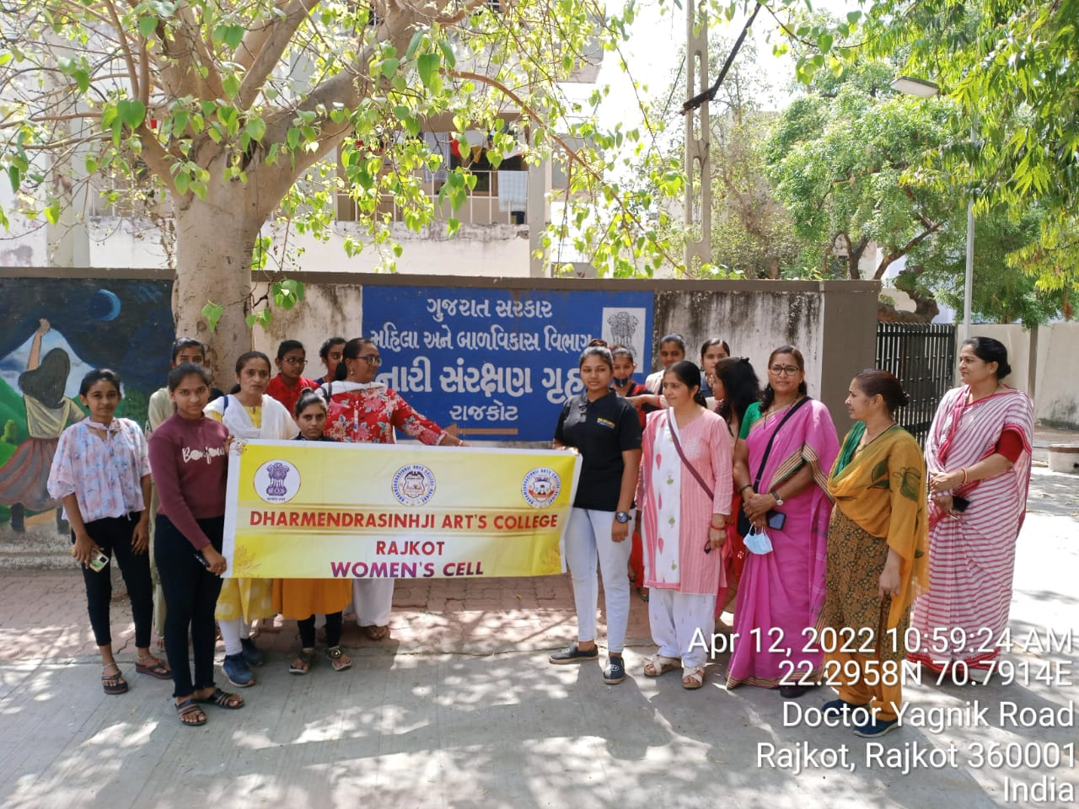
15. Visit to Watson Museum & Archeology Department of Saurashtra(Rajkot)

On April 11th 2022, NSS committee and Women Cell of Dharmendrasinhji Arts College, Rajkot visited two noteworthy places of Rajkot City. The whole programme was organised by the coordinator of the Women Cell Committee- Dr. Jasmina Sarda and members of the Women cell Committee. The main motto of this visit was to make undergraduates aware about our culture and tradition. In order to achieve this task Dr. Jasmina Sarda and Dr. Malti Pande along with Dr. Farukh Khan, Head of Sociology Department decided to visit Watson Museum and Archeology Department of Saurashtra. Students from all the departments participated enthusiastically in this educational event. First of all, students visited the Archeology Department. Dr. Jasmina Sarda introduced all the students to the Department of Archeology and Mr. Shreesamarth Inamdar. The Senior Clerk of the Archeology Department gave a wonderful session on Archeology. He explained very lucidly about the role of Archeology in rebuilding and reconstructing the past. He also clarifies the difference between History and Archeology. Some students asked questions on the importance of Archeology in society. Shreesamarth Inamdar answered all their questions and students thanked him. Dr. Jay Vadhel, Assistant Professor (Sociology) felt grateful to this visit and gave her vote of thanks to the coordinator of Women Cell Committee and Archeology Department. At 11:30 am students along with the members of the Women Cell Committee went and saw another important place to enrich their knowledge through a visit to the Watson Museum. In the beginning the whole museum was introduced by the curator Sangeetaben. The Watson Museum exhibits copies of artefacts from Mohenjodaro, natural history, 13th century carvings, temple statues, costumes and design of the houses of the local tribal people. The Watson Museum also houses an excellent collection of traditional, archaeological items and coins. While the museum's archeology gallery also boasts of artefacts of prehistoric period and the Harappan civilization in the archeology gallery, a treasure of sculptures belonging to erstwhile Ghumali - a capital of Jethwa - grace the sculpture gallery. Dr Ketan Bunha, Dr. Kalyani Raval and Prof. Hansaben Gujariya explained all the importance of the artefacts.

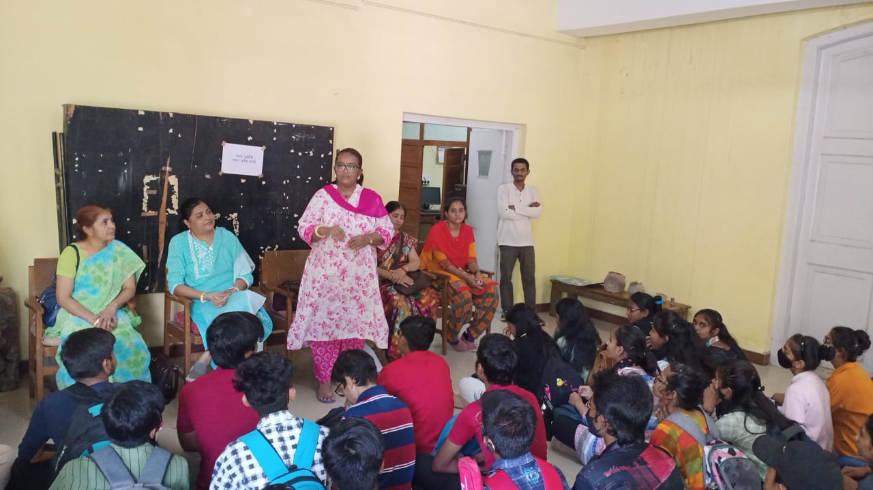
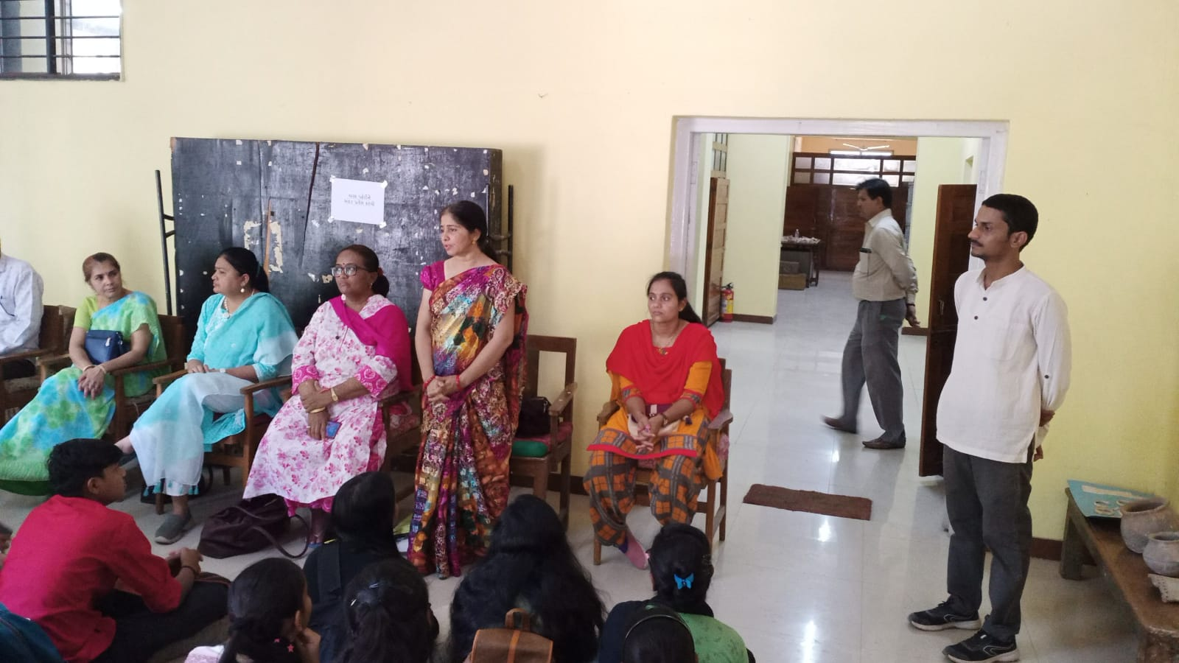

16. Women's Day Celebration (Jui Mela Poetess Convention)
ધર્મેન્દ્રસિંહજી આર્ટ્સ કૉલેજ, રાજકોટ ખાતે અત્રેની કૉલેજના ગુજરાતી વિભાગ અને વિદ્યાભારતી સંસ્થાન, અમદાવાદના સંયુક્ત ઉપક્રમે તા.08/03/2022ને મંગળવારના રોજ સવારે 10:30 વાગ્યે ઓડીટોરિયમમાં ‘જૂઈ-મેળો કવયિત્રી સંમેલન’ યોજાઈ ગયું. આ કાર્યક્રમમાં મુખ્ય અતિથિ તરીકે શ્રી જસુબહેન બકરાણીયા તથા શ્રી વનિતાબહેન રાઠોડ પધારેલા. કાર્યક્રમના આરંભે ડૉ.એન.વી.જાનીએ વિદ્યાભારતી સંસ્થા તથા જૂઈ મેળાનો ચિતાર આપ્યો હતો. વિદ્યાભારતી સંસ્થા સ્થાનિક સ્તરે સ્ત્રીકવિઓને પ્રોત્સાહિત તથા સન્માનિત કરે છે અને તેથી સ્ત્રીઓની સર્જનાત્મકતાને પ્રકાશમાં લાવવા માટે ‘જૂઈ મેળા’નું આયોજન કરવામાં આવેલ. ઉપસ્થિત મહેમાનોના હસ્તે દીપ પ્રાગટ્ય દ્વારા કાર્યક્રમ શરુ કરવામાં આવ્યો હતો. બાદમાં ડૉ. જે.જે.વ્યાસ દ્વારા ‘આઓ પ્યાર કે દીપ ઝલાયે...’ પ્રાર્થના રજૂ થવા પામી હતી. પધારેલ મહેમાનશ્રી જસુબહેન બકરાણીયાનું પુષ્પ અને સ્મૃતિભેટથી સ્વાગત ડૉ.એમ.બી.પાંડેયએ તથા શ્રી વનિતાબહેન રાઠોડનું પુષ્પ અને સ્મૃતિભેટથી સ્વાગત ડૉ. એચ.જી.જગોદડિયા દ્વારા કરવામાં આવ્યું હતું. ડૉ. એન.વી.જાનીએ આમંત્રિત મહેમાનોનું શબ્દોથી સ્વાગત અને પરિચય કરાવેલ. બાદમાં કૉલેજની સેમ-1ની વિદ્યાર્થિની તેરૈયા રશ્મિ એ.એ સ્વ રચિત કાવ્યનો પાઠ કરેલ. સેમ-6ના વિદ્યાર્થિની મેમરિયા રિદ્ધિ પી.એ કાવ્યપઠન કરેલ ભોજવિયા તુલસી આર. દ્વારા ગુજરાતી ભાષાના સુપ્રસિદ્ધ કવયિત્રી ડૉ. ઉષાબહેન ઉપાધ્યાયની કવિતાનું પઠન કરવામાં આવેલ. સેમ-6ના વિદ્યાર્થિની ભોજવિયા તુલસી દ્વારા મહિલા દિવસનું મહત્વ પર વકતવ્ય આપવામાં આવેલ. આ તકે વી.એમ.વી.મહિલા આર્ટ્સ કૉલેજની વિદ્યાર્થિનીઓ પણ જોડાયેલ, જેમાંથી પીઠડિયા કાવ્યા એસ.એ સ્વ રચિત ‘સ્ત્રીચાલીસા’ તથા બાલાસરા પિનલ બી.એ પણ સ્વ રચિત કાવ્ય રજૂ કરેલ. બાદમાં ડૉ. જે.જે.વ્યાસ દ્વારા કવિતા રજૂ થયેલ. શ્રી વનિતાબહેન રાઠોડે પોતાની કવિતાઓ પ્રભાવી શૈલીમાં રજૂઆત થવા પામી. શ્રી જસુબહેન બકરાણીયાએ પણ પોતાની કવિતા આકર્ષક ઢબે રજૂ કરેલ. અંતમાં ડૉ.એન.વી.જાની દ્વારા આભારવિધિ બાદ કાર્યક્રમ પૂર્ણ જાહેર કરવામાં આવ્યો હતો. સમગ્ર કાર્યક્રમનું સંચાલન સેમ-1ના વિદ્યાર્થિની રામોદિયા સુમૈયા એસ. દ્વારા સુચારુરૂપે સંપન્ન થયેલ. આચાર્યશ્રી ડૉ.એ.એસ.રાઠોડસાહેબની સુચના તથા માર્ગદર્શન તળે સમગ્ર કાર્યક્રમનું આયોજન તથા સંચાલન ડૉ.જે.એસ.ઉપાધ્યાય દ્વારા સફળતાપૂર્વક પાર પાડવામાં આવેલ.

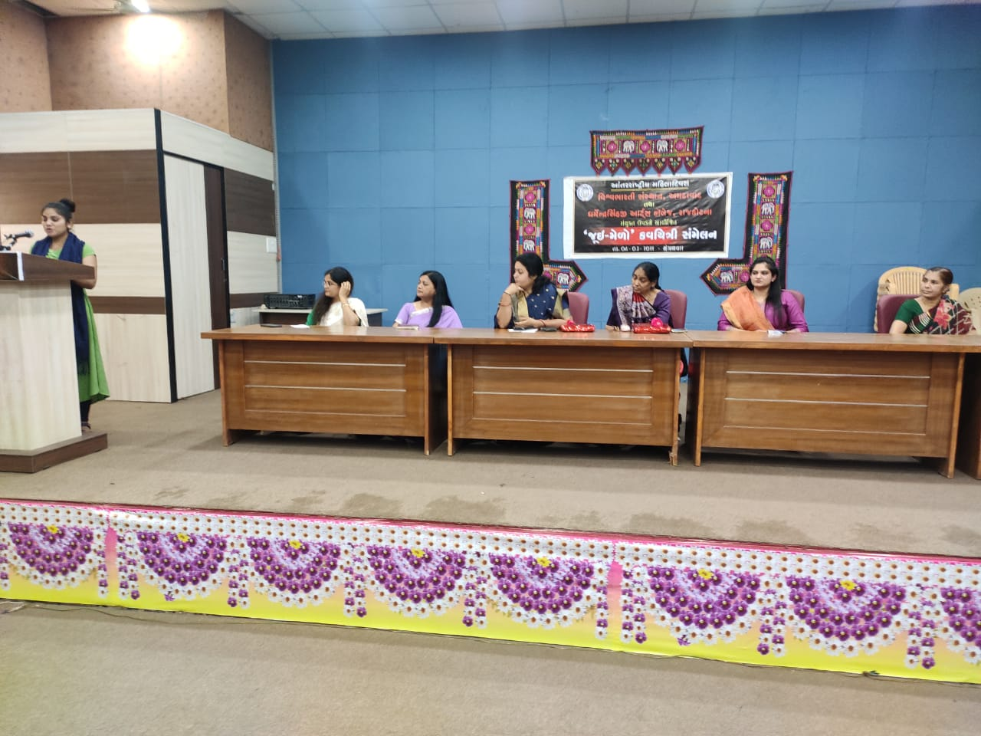

17. Chhattiasgadh lok nrutya ane sanskruti related Movie

DHARMENDRASINHJI ARTS COLLEGE - EBSB CLUB - RAJKOT
छत्तीसगढ़ की संस्कृति एवं लोक नृत्य- 10 अगस्त,2021
धर्मेंद्रसिंहजी आर्ट्स कॉलेज के इबीएसबी क्लब द्वारा आज़ादी का अमृत महोत्सव के अंतर्गत आज छत्तीसगढ़ की संस्कृति एवं छत्तीसगढ़ के लोक नृत्य के विविध विडियो छात्रों को दिखाएं गए। साथ ही इबीएसबी क्लब के कोऑर्डिनेटर डॉ.हेमल व्यास एवं प्रो.हार्दिक गोहिल के द्वारा छत्तीसगढ़ की संस्कृति के बारे में विस्तृत जानकारी दी गई । जिसमें कॉलेज के सभी वर्ष के छात्रों ने एवं अध्यापकों ने अपनी उपस्थिति दर्ज की।
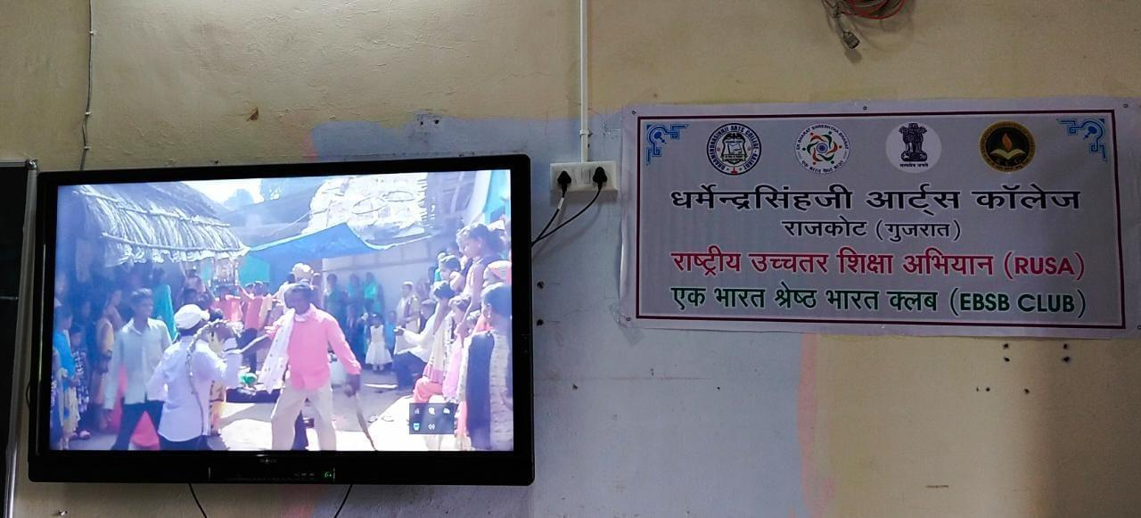
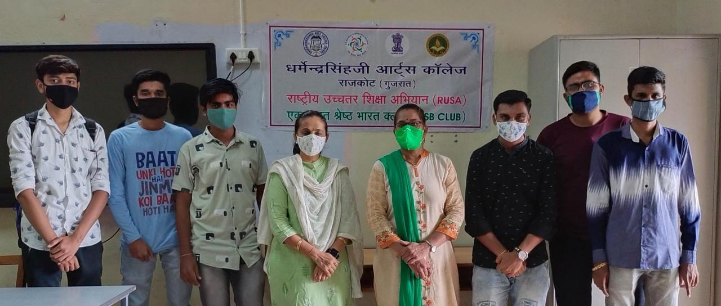

18. Lecture on Hiroshima Day by Community Service
હિરોશીમાદિવસનોઅહેવાલ (2021-2022)
ધર્મેન્દ્રસિંહજી આર્ટ્સ કૉલેજ, રાજકોટના સામુદાયિક સેવાધારા અને ઈતિહાસ વિભાગ દ્વારા તા.06/08/2021ને શુક્રવારના રોજ કૉલેજ કક્ષાએ ‘આંતરરાષ્ટ્રીય પરમાણુ નિ:શસ્ત્રીકરણ દિવસ’ જેને ‘હિરોશીમા દિવસ’ તરીકે પણ ઓળખવામાં આવે છે, તેની ઉજવણી કરેલ હતી. જેમાં જાણીતા ઈતિહાસવિદ અને ઐતિહાસિક બાબતોના વિદ્વાન એવા ડૉ.જે.ડી.કણઝારિયા મુખ્ય વક્તા તરીકે ઉપસ્થિત રહેલ હતા.
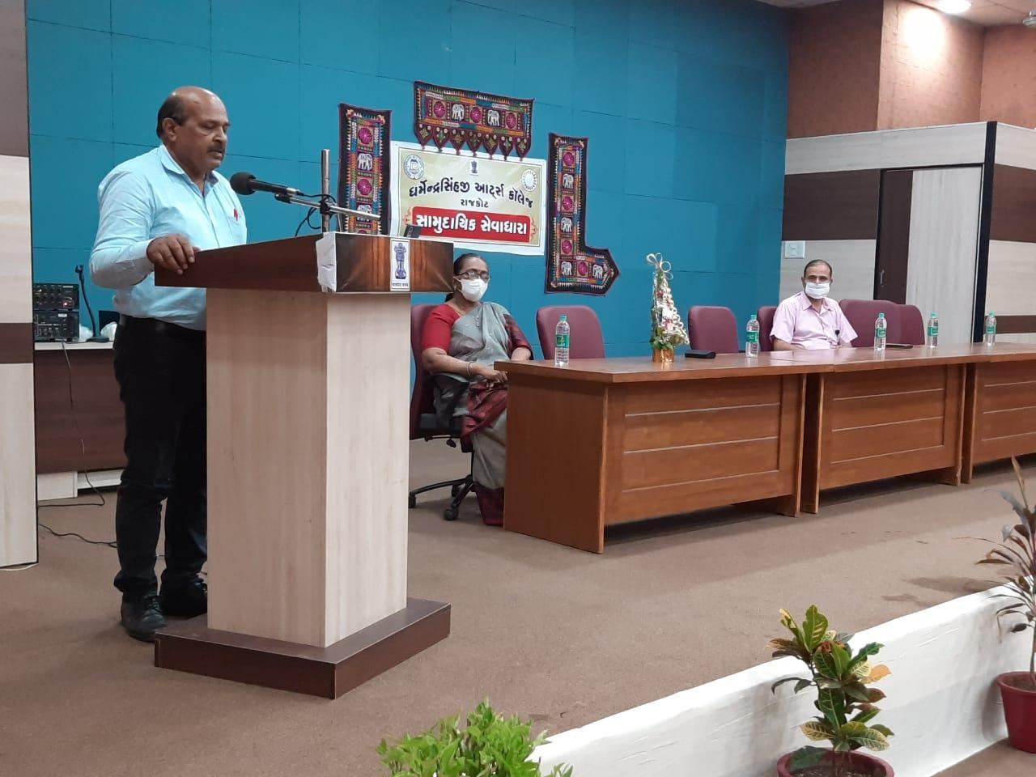

19. Drawing competition
ચિત્રસ્પર્ધા (2021-2022)
ધર્મેન્દ્રસિંહજી આર્ટ્સ કૉલેજ,રાજકોટખાતેતા.12/08/2021નેગુરૂવારના રોજ રંગ-કલા કૌશલ્ય ધારાદ્વારા આઝાદીના અમૃત મહોત્સવ સંદર્ભે ચિત્રસ્પર્ધાનું આયોજન સવારે 10:30 થી 12:30 કલાકના સમય દરમિયાનરૂમ નં.-35માંકરવામાં આવેલ. આ તકે કૉલેજના આચાર્યશ્રી ડૉ.એ.એસ.રાઠોડસાહેબ તેમજ સ્ટાફના તમામ અધ્યાપક્શ્રીઓની ઉપસ્થિતિ રહેલા.
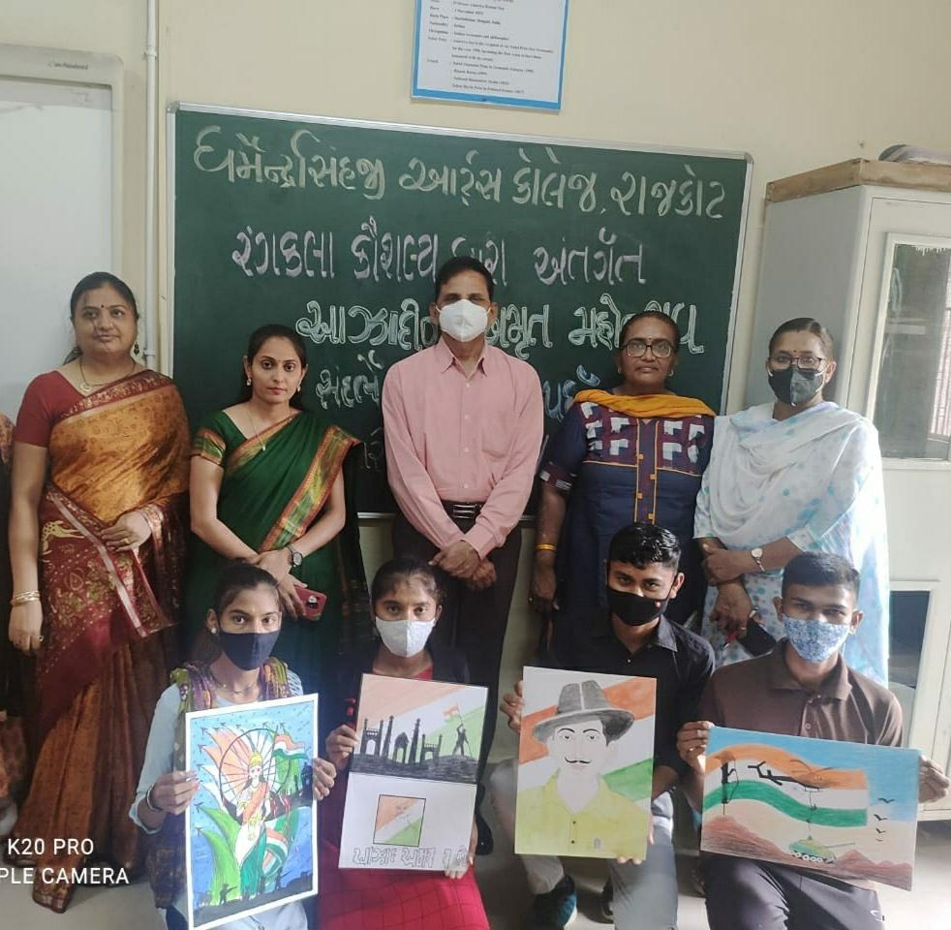

20.Essay Competition by Gnanadhara
નિબંધસ્પર્ધાનો અહેવાલ (2021-2022)
ધર્મેન્દ્રસિંહજી આર્ટ્સ કૉલેજ, રાજકોટ ખાતે તા.13/08/2021ને શુક્રવારના રોજ કૉલેજ કક્ષાએ જ્ઞાનધારાદ્વારા આઝાદીના અમૃત મહોત્સવ સંદર્ભે રૂમ નંબર-17માં સવારે 11:00 વાગ્યે નિબંધસ્પર્ધાનું આયોજન કરવામાં આવ્યું હતું.
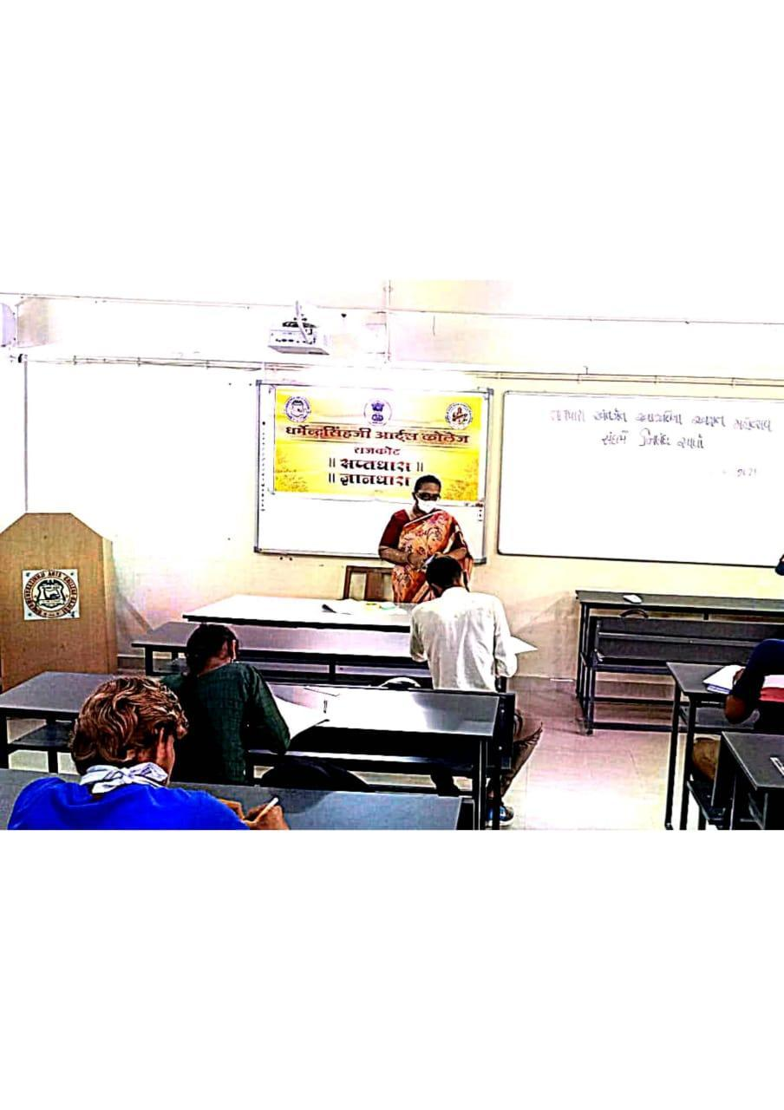

21.Workshop on Bharata-knitting through Creative Expressionism
ભરત-ગૂંથણકલાવર્કશોપનોઅહેવાલ (2021-2022)
ધર્મેન્દ્રસિંહજી આર્ટ્સ કૉલેજ,રાજકોટ ખાતે તા.18/08/2021ને બુધવારના રોજ કૉલેજ કક્ષાએ સવારે 11:00 વાગ્યે આઝાદીના અમૃત મહોત્સવ સંદર્ભે સર્જનાત્મક અભિવ્યક્તિધારા અંતર્ગત ભરત-ગૂંથણકલા અંગેના એક વર્કશોપનું આયોજન રૂમ નં.-7માં કરવામાં આવ્યું હતું.
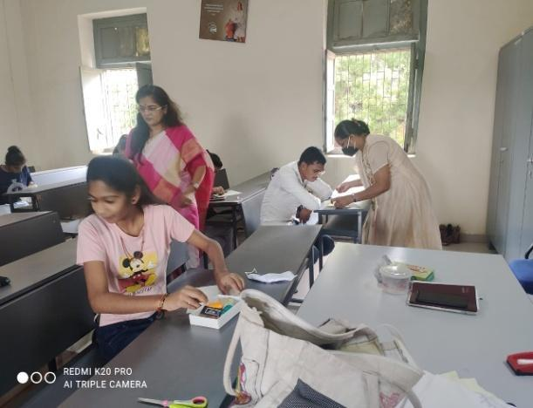

22.Workshop on Bharata-knitting through Creative Expressionism
શહીદોનેશ્રદ્ધાંજલિતથાભારતગૌરવગાનકાર્યક્રમનોઅહેવાલ (2021-2022)
ધર્મેન્દ્રસિંહજીઆર્ટ્સ, કૉલેજ, રાજકોટમાંતા.19-8-2021નેગુરૂવારનારોજ ગીત, સંગીત નૃત્યધારા દ્વારા આઝાદીના અમૃત મહોત્સવની ઉજવણીના ઉપલક્ષ્યમાં શહીદોનેશ્રદ્ધાંજલિતથાભારતગૌરવગાનકાર્યક્રમનુંઆયોજનસવારે11:00થી 01:00 દરમિયાનઓડીટોરિયમમાંકરવામાંઆવ્યુંહતું.

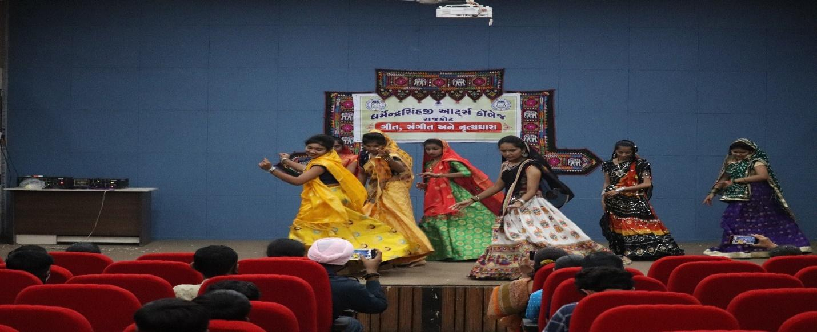
23.Inter class chess competition by Khel, Kud Yogadhara
આંતર ક્લાસ ક્રિકેટ સ્પર્ધા(2021-2022)
ધર્મેન્દ્રસિંહજી આર્ટ્સ કૉલેજ, રાજકોટ ખાતે તા.19/09/2021ને શુક્રવારના રોજ સપ્તધારાનાખેલ,કૂદ યોગધારા અને શારીરિક શિક્ષણ વિભાગ દ્વારા કૉલેજ કક્ષાએ આંતર ક્લાસ ક્રિકેટ સ્પર્ધાનું આયોજન કરવામાં આવ્યું હતું. આ સ્પર્ધામાં કુલ ૬૬ વિદ્યાર્થીઓએ નામ નોંધાવ્યા હતા.
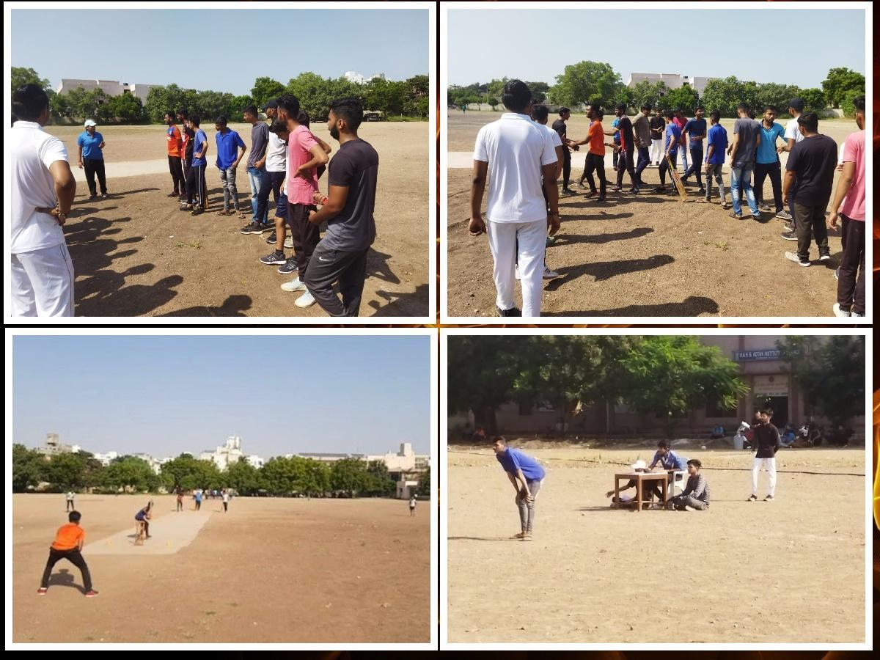
(https://m.facebook.com/story.php?story_fbid=4259762704121841&id=100029612569787&sfnsn=wiwspwa)

24. Painting competition on the occasion of Gandhi Jayanti by Rang, Kala Kaushalyadhara
‘ગાંધીજયંતિ’ નિમિત્તે ચિત્રસ્પર્ધા (2021-2022)
ધર્મેન્દ્રસિંહજી આર્ટ્સ કૉલેજ,રાજકોટખાતે તા.06/10/2021ને બુધવારના રોજ સપ્તધારા અંતર્ગત રંગ-કલા કૌશલ્યધારા સમિતિ દ્વારા ‘ગાંધીજયંતિ’ નિમિત્તે ચિત્રસ્પર્ધાનું આયોજન સવારે 11:00 થી 01:00 દરમિયાનરૂમ નં.-20માંકરવામાં આવેલ.

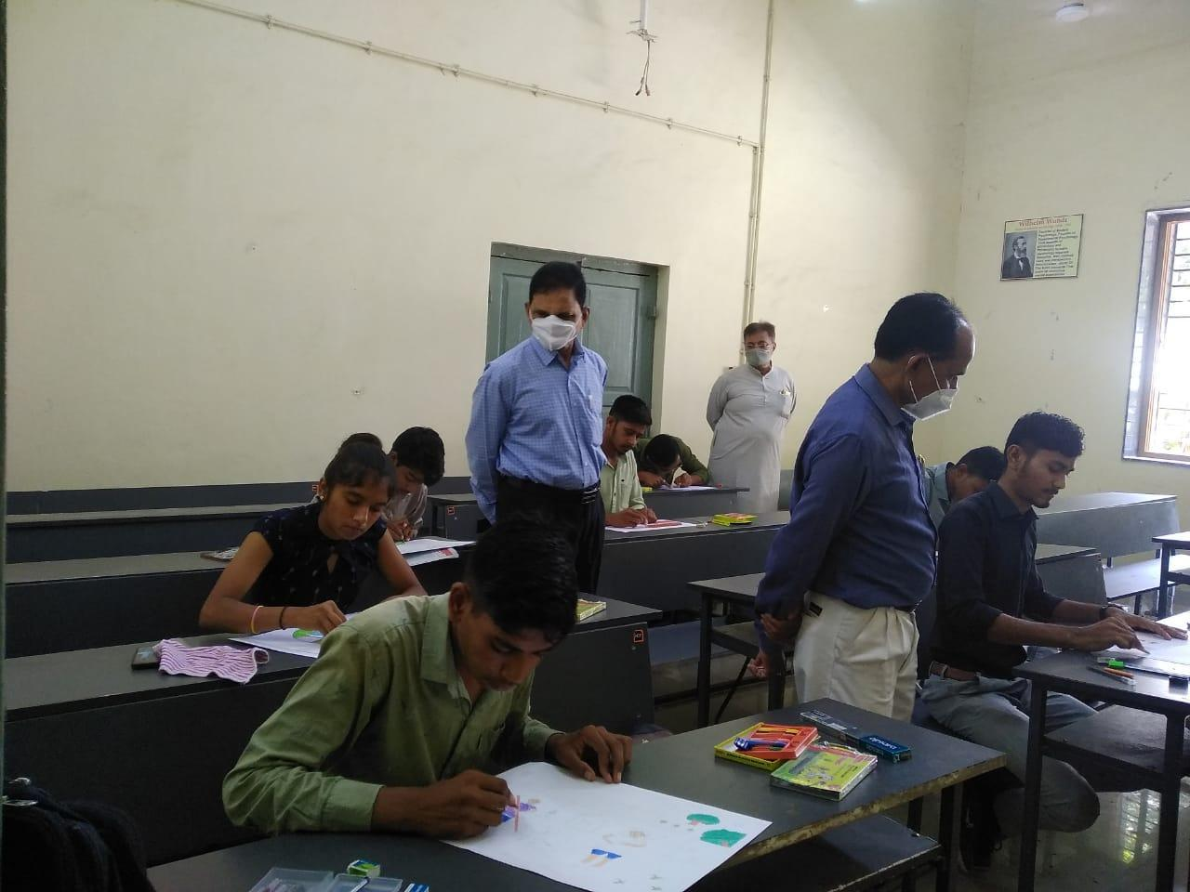
25.Navratri through Song, Sangeet Nrityadhara

નવરાત્રિનોઅહેવાલ (2021-2022)
ધર્મેન્દ્રસિંહજી આર્ટ્સ કૉલેજ, રાજકોટની સપ્તધારા સમિતિ અંતર્ગત ગીત-સંગીત-નૃત્યધારા દ્વારા તા.09/10/2021ને શનિવારનાં સવારે 09:00 વાગ્યે કૉલેજ કેમ્પસમાં નવરાત્રિ ઉત્સવનું આયોજન કરવામાં આવેલ હતું.
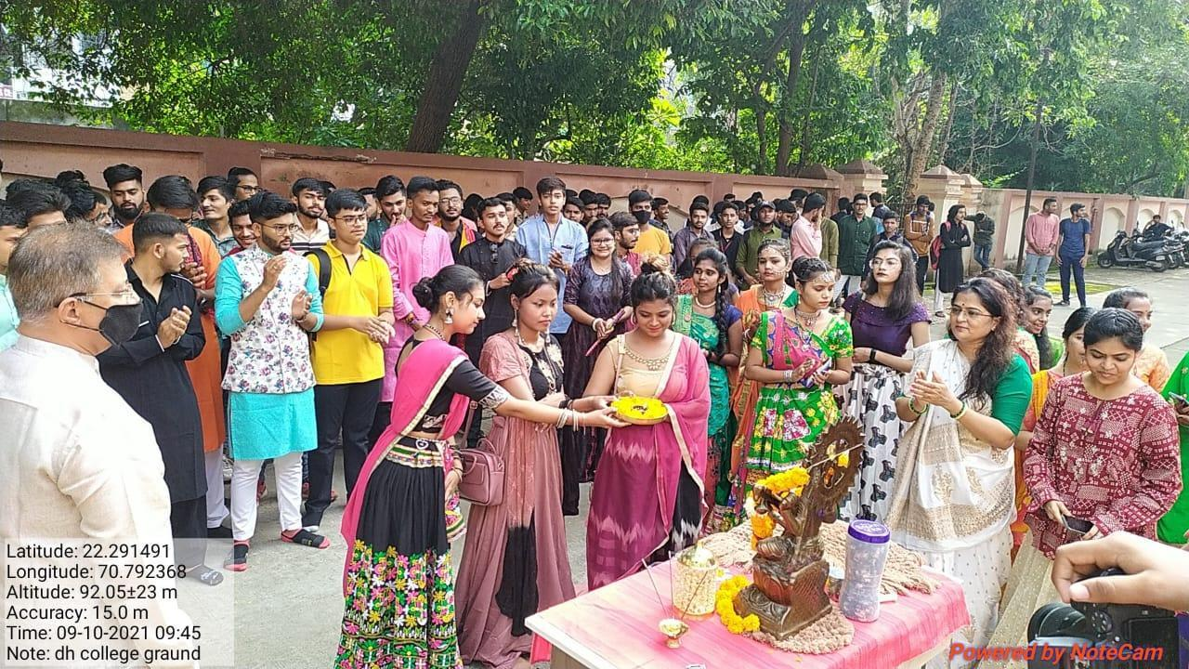

26. Inter class chess competition by Khel, Kud Yogadhara
આંતરક્લાસચેસ સ્પર્ધા(2021-2022)
ધર્મેન્દ્રસિંહજી આર્ટ્સ કૉલેજ, રાજકોટ ખાતે તા.21/10/2021 ના ગુરુવારના રોજ સપ્તધારાનાખેલ,કૂદ યોગધારા અને શારીરિક શિક્ષણ વિભાગ દ્વારા કૉલેજ કક્ષાએ આંતર ક્લાસ ચેસ સ્પર્ધાનું આયોજન કોલેજની લાયબ્રેરીમાં કરવામાં આવ્યું હતું. આ સ્પર્ધામાં કુલ ૨૨ વિદ્યાર્થીઓએ નામ નોંધાવ્યા હતા.
(https://m.facebook.com/dharmendrian.sport.7/videos/205291925009831/?sfnsn=wiwspwa)
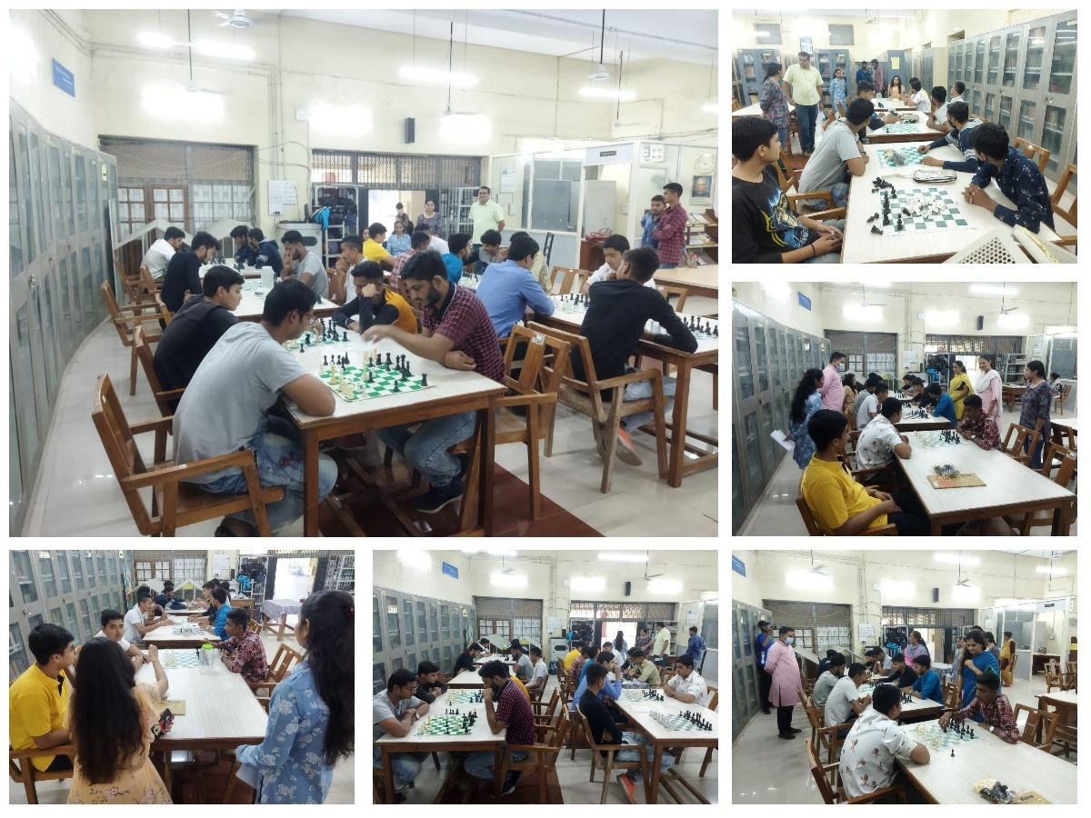
27. Inter class volleyball competition by Khel, Kuod Yogadhara
આંતર ક્લાસ (Intramural) વોલીબોલ સ્પર્ધા(2021-2022)
ધર્મેન્દ્રસિંહજી આર્ટ્સ કૉલેજ, રાજકોટ ખાતે તા.22/10/2021 ના શુક્રવારના રોજ સપ્તધારાનાખેલ,કૂદ યોગધારા અને શારીરિક શિક્ષણ વિભાગ દ્વારા કૉલેજ કક્ષાએ આંતર ક્લાસ વોલીબોલ સ્પર્ધાનું આયોજન કૉલેજના મેદાનમાં કરવામાં આવ્યું હતું. આ સ્પર્ધામાં કુલ 26 વિદ્યાર્થીઓએ નામ નોંધાવ્યા હતા.
(https://m.facebook.com/story.php?story_fbid=3407979622761928&id=100029612569787&sfnsn=wiwspwa)
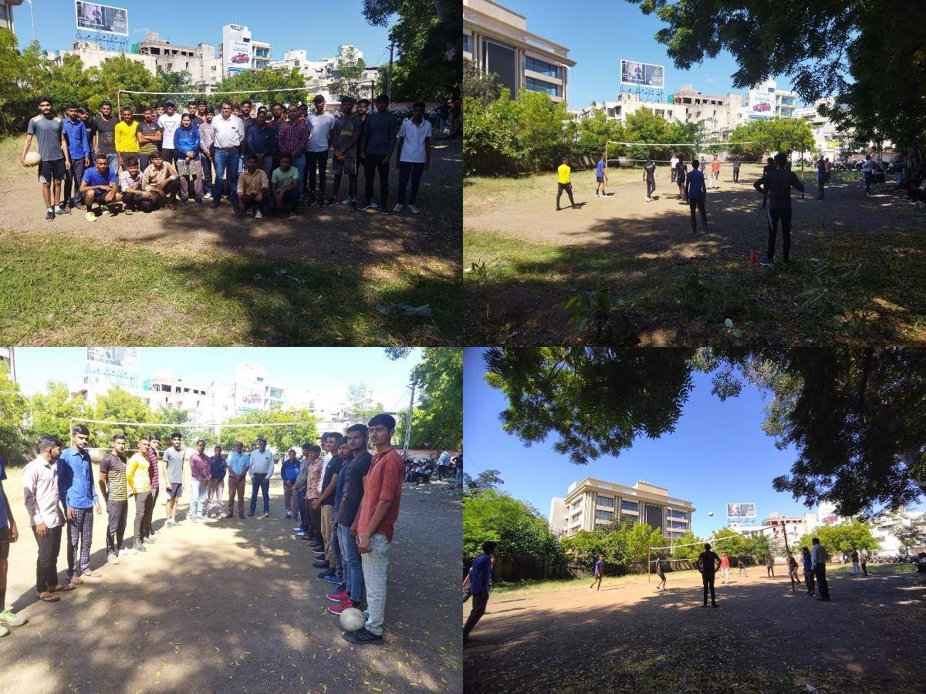

28.Inter-class table tennis by khel, kud yogadhara
આંતર ક્લાસ (Intramural) ટેબલ ટેનીસ સ્પર્ધા(2021-2022)
ધર્મેન્દ્રસિંહજી આર્ટ્સ કૉલેજ, રાજકોટ ખાતે તા.23/10/2021 ના શનિવારના રોજ સપ્તધારાનાખેલ,કૂદ યોગધારા અને શારીરિક શિક્ષણ વિભાગ દ્વારા કૉલેજ કક્ષાએ આંતર ક્લાસ ટેબલ ટેનીસ સ્પર્ધાનું આયોજન કૉલેજના સ્પોર્ટ્સ હોલમાં કરવામાં આવ્યું હતું. આ સ્પર્ધામાં કુલ 12 વિદ્યાર્થીઓએ નામ નોંધાવ્યા હતા. (https://m.facebook.com/story.php?story_fbid=624949712007644&id=100029612569787&sfnsn=wiwspwa)
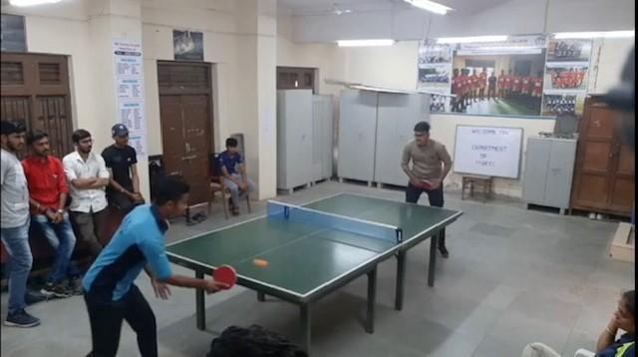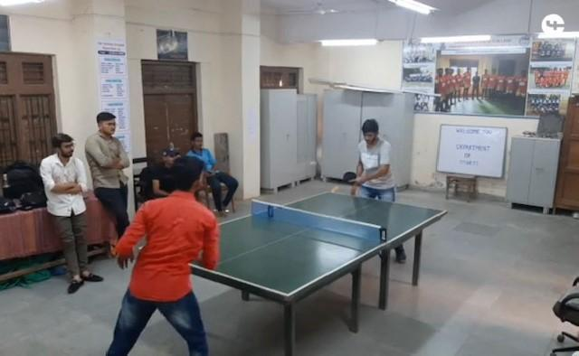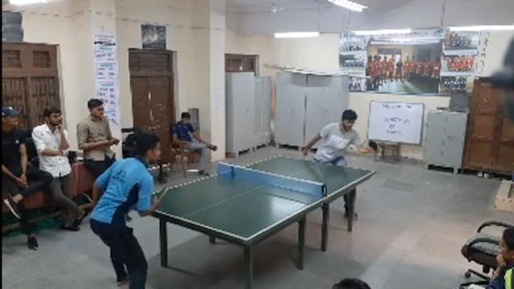
29. Inter class kabaddi competition through khel, kud yogadhara
આંતર ક્લાસ (Intramural) કબડ્ડી સ્પર્ધા(2021-2022)
ધર્મેન્દ્રસિંહજી આર્ટ્સ કૉલેજ, રાજકોટ ખાતે તા.27/10/2021ના બુધવારના રોજ સપ્તધારાનાખેલ,કૂદ યોગધારા અને શારીરિક શિક્ષણ વિભાગ દ્વારા કૉલેજ કક્ષાએ આંતર ક્લાસ કબડ્ડી સ્પર્ધાનું આયોજન કૉલેજના મેદાનમાં કરવામાં આવ્યું હતું. આ સ્પર્ધામાં કુલ 51 વિદ્યાર્થીઓએ નામ નોંધાવ્યા હતા.
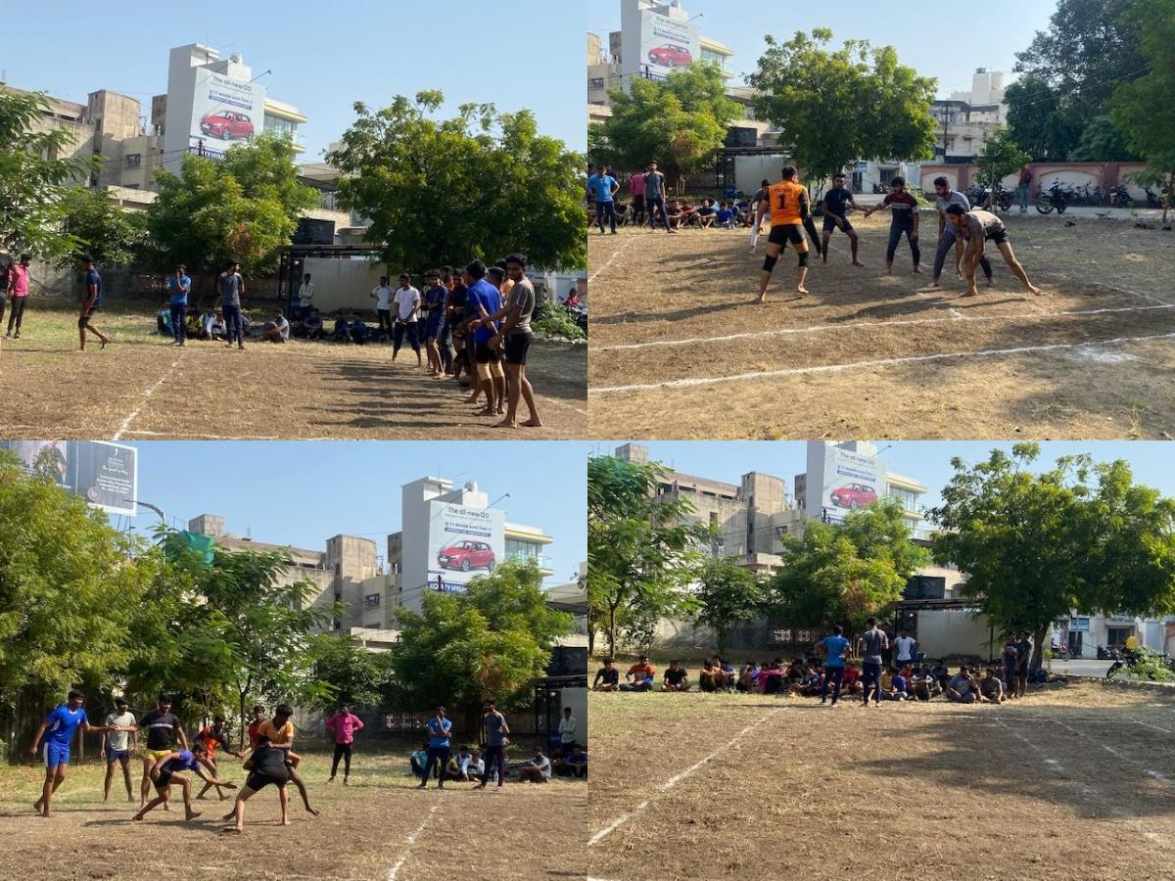
30. Inter class athletics competition through Khel, Kuod Yogadhara
આંતર ક્લાસ (Intramural)એથ્લેટીકસ સ્પર્ધા (2021-2022)
ધર્મેન્દ્રસિંહજી આર્ટ્સ કૉલેજ,રાજકોટ ખાતે તા.10/12/2021 ના શુક્રવારના રોજ સપ્તધારાનાખેલ,કૂદ યોગધારા અને શારીરિક શિક્ષણ વિભાગ દ્વારા કૉલેજ કક્ષાએ આંતર ક્લાસ એથલેટીક્સ સ્પર્ધાનું આયોજન કૉલેજના મેદાનમાં કરવામાં આવ્યું હતું. આ સ્પર્ધામાં કુલ 21 વિદ્યાર્થીભાઈઓ અને 9 વિદ્યાર્થીની બહેનોએ નામ નોંધાવ્યા હતા.
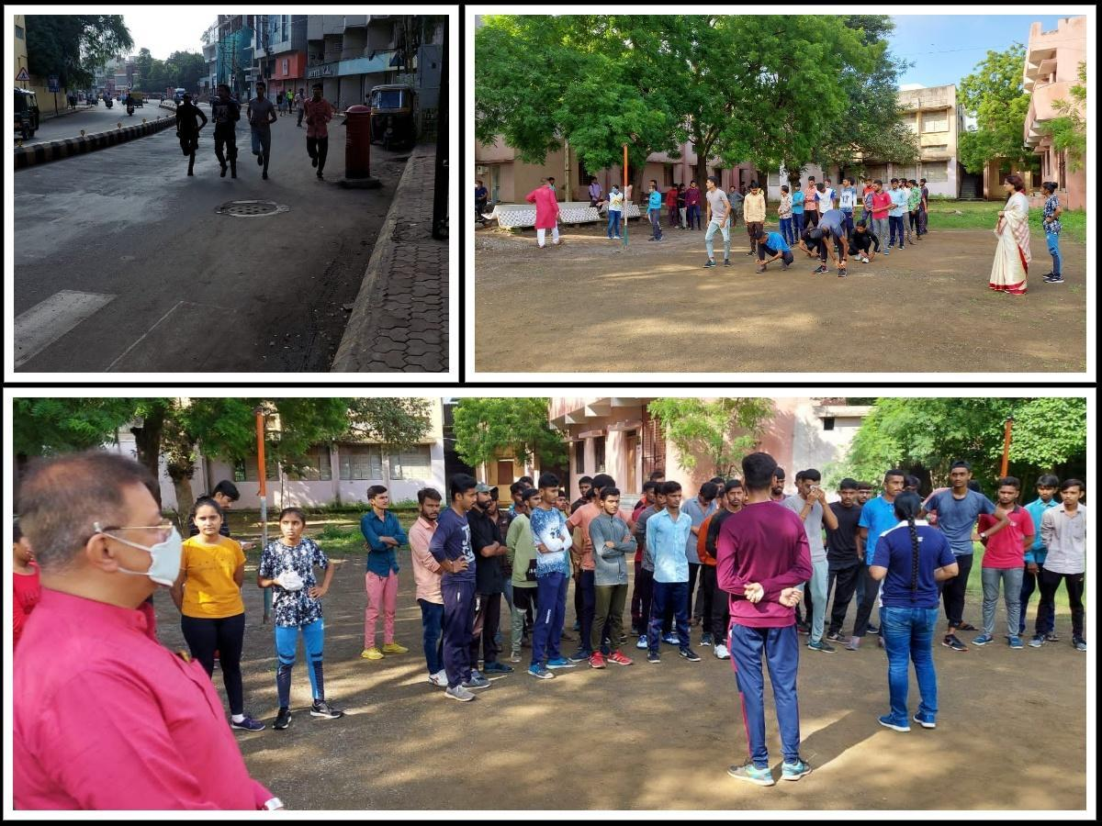

31. Essay Writing Competition
નિબંધસ્પર્ધા (2021-2022)
ધર્મેન્દ્રસિંહજી આર્ટ્સ કૉલેજ, રાજકોટમા જ્ઞાનધારા અંતર્ગત આઝાદીના અમૃત મહોત્સવ સંદર્ભે તા.07/01/2022ના રોજ સવારે 11:00 કલાકે રૂમ નં.8માં નિબંધસ્પર્ધાનું આયોજન કરવામાં આવેલ હતું.
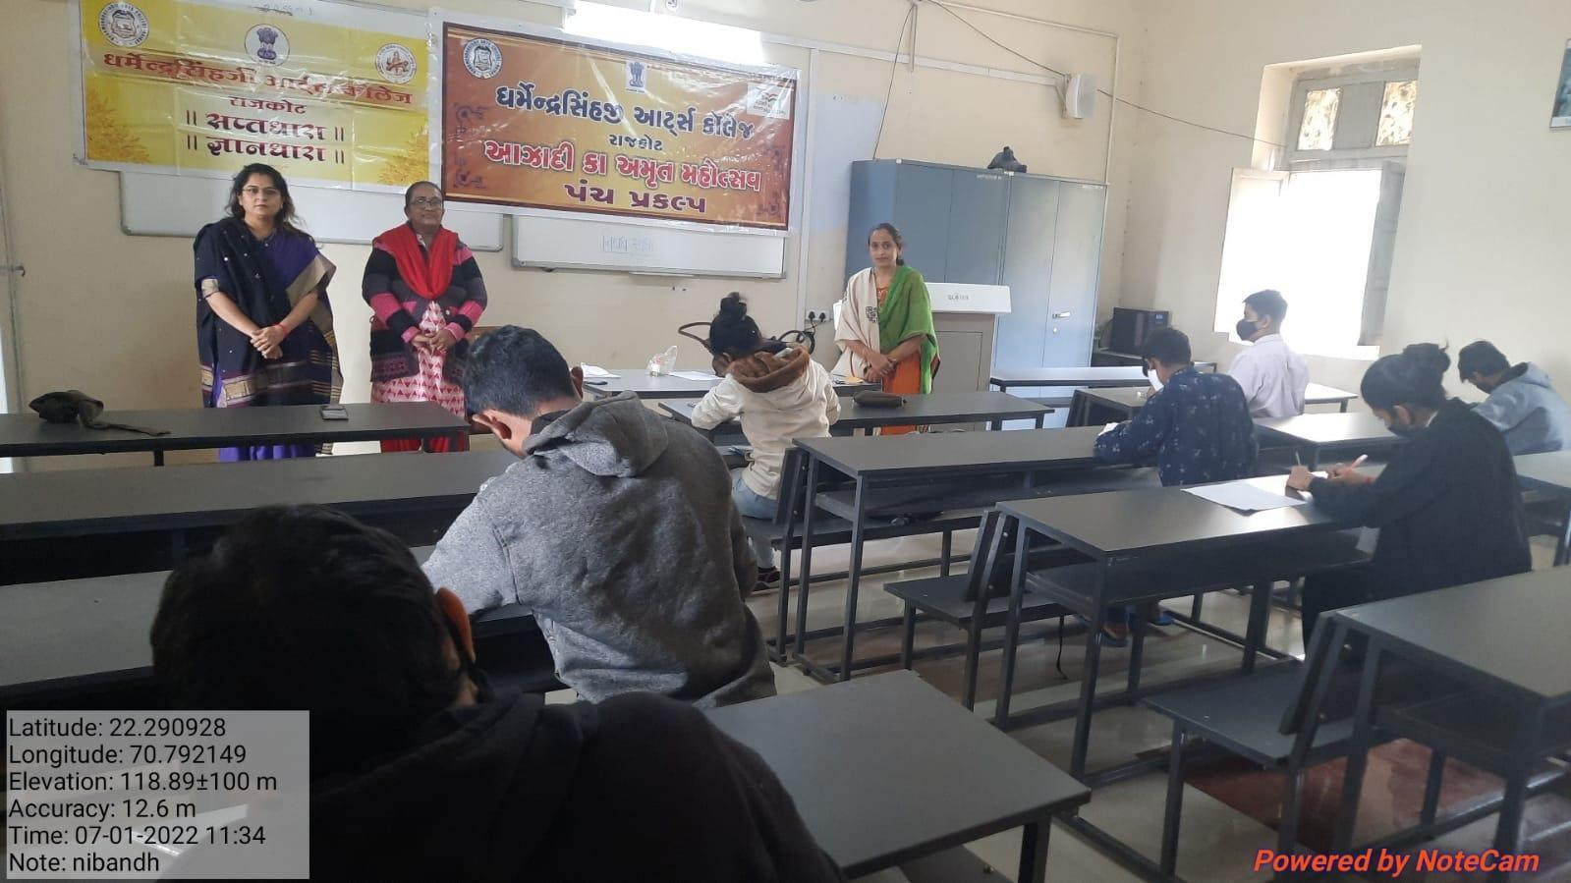

32 Dharmendrasinhji Arts College, Rajkot Sports, jumping Yogadhara
આંતર કૉલેજ ક્રિકેટસ્પર્ધા (બહેનો)નો અહેવાલ (2021-2022)
ધર્મેન્દ્રસિંહજી આર્ટ્સ કૉલેજ, રાજકોટમાં સપ્તધારા અંતર્ગત ખેલ, કૂદ યોગધારા દ્વારા તા.15-16/02/2022 દરમિયાન સૌરાષ્ટ્ર યુનિવસિઁટીની આંતર કૉલેજ ક્રિકેટસ્પર્ધા (બહેનો) નું આયોજન કરવામાં આવ્યું હતું.
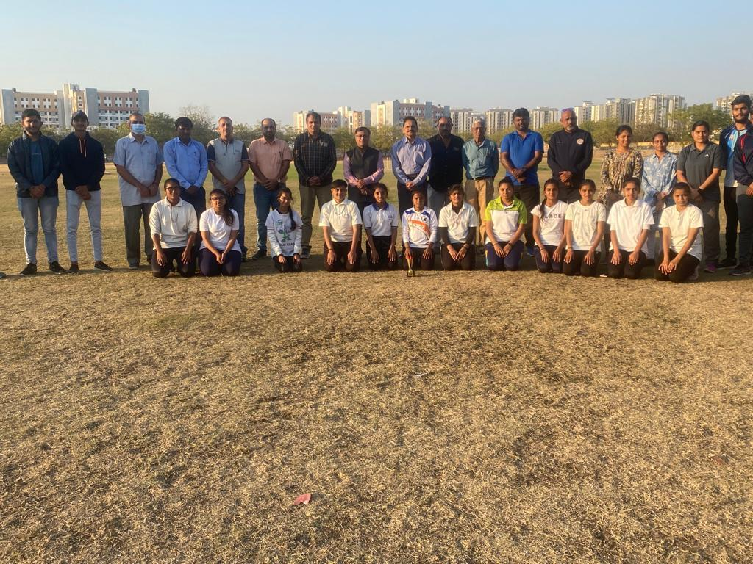

33.Celebration of Vivekanad Jayanti
સ્વામી વિવેકાનંદ જન્મ જયંતિ (2021-2022)
ધર્મેન્દ્રસિંહજી આર્ટ્સ કૉલેજ,રાજકોટમાંસપ્તધારા અંતર્ગત રંગ-કલા કૌશલ્યધારાના ઉપક્રમે સ્વામી વિવેકાનંદ જન્મ જયંતિ નિમિત્તે તા.12/01/2022ને બુધવારના રોજ સવારે 11:00 થી 1:00 દરમિયાન કૉલેજની લાઈબ્રેરીમાં ચિત્રસ્પર્ધાનું આયોજન કરવામાં આવેલ.
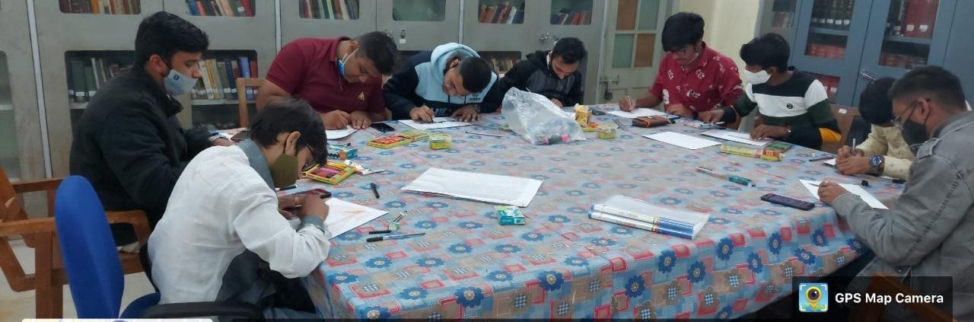

34.Bharat ki Vividhata -Vesh Bhusha
DHARMENDRASINHJI ARTS COLLEGE - EBSB CLUB - RAJKOT

भारत की श्रेष्ठता एकता एवं विविध बताने हेतु वेशभूषा कार्यक्रम 19 अगस्त,2021
दिनांक 19 अगस्त 2021 को इबीएसबी क्लब के अंतर्गत धर्मेंद्रसिंहजी आर्ट्स कॉलेज के इबीएसबी क्लब द्वारा भारत की श्रेष्ठता एकता एवं विविध बताने हेतु वेशभूषा कार्यक्रम का आयोजन किया गया जिसमें गुजराती पंजाबी महाराष्ट्र केरल बंगाल राजस्थान वेशभूषा का आयोजन किया गया कॉलेज के छात्रों ने वेशभूषा के साथ आजादी के अमृत महोत्सव को भी मनाते हुए वेशभूषा के साथ समूह नृत्य का भी आयोजन किया गया। * गुजराती जोड़े में बावलीया सोनल , मकवाणा अक्षय * पंजाबी जोड़े में खसिया हेतल , चौहान अभिषेक * राजस्थानी जोड़ें में साकरिया जानवी भट्टी कुणाल * बंगाली जोड़े में कुंडलिया आशीष ठाकर पायल * करेलीयन जोड़े में भलगामडिया गौतम,भोजवीया तुलसी * महाराष्ट्रीयन जोड़े में बगधरिया मिलन, जाडेजा दिव्या
कॉलेज के छात्रों एवं अध्यापकोंने मिलकर इस कार्यक्रम को सफलता पूर्वक मनाया , राष्ट्रीय एकता एवं विविधता की अनुभूति हुई।
